Capacitación Inicial 2017

Entrega Diseño del modelo “Ratatoullie”

**Documento de entrega**

GRUPO 7

Surribas Ricardo, Valdez Martin

Breve descripción del proyecto:

Para la realización de este proyecto, se trató de abordarlo lo más ampliamente posible, desde su concepción. Por tal motivo, nuestra visión del mismo fue como una red social gastronómica. En esta red social tenemos los restaurantes, sus platos y los usuarios como protagonistas; por este motivo, la realización del proyecto en la práctica supero nuestras capacidades, en gran medida debido al tiempo, a inconvenientes con hibernate y a otras circunstancias.

Se tomó de referencia a la red social de Facebook, y tratamos de generar una experiencia similar dentro de los tiempos reducidos, problemas técnicos y demás.

Como dijimos al encararlo como una red social, se dan muchas situaciones, en las cuales no se logran los objetivos deseados, de acabo, casos y demás situaciones dado que, en muchas de estas, se necesitaría profundizar bastante en todas para lograr un sistema completo y pulido. Entraremos en más detalles más adelante, pero nombraremos algunos, un sistema completo de notificaciones incluyendo estado de visto pendiente, ocultamiento etc., un sistema completo de manejo de relaciones de amistad incluyendo cancelaciones de amistades, un sistema de perfiles más completos, un buscador más completo, más casos tomados en consideración en todas las acciones llevadas a cabo por el sistema, entre otras muchas cosas a profundizar y mejorar para lograr el acabado deseado.

La idea del sistema:

Remarcamos, que en nuestro sistema lo que tiene el protagonismo es los restaurantes y los platos, y los usuarios cumplen un papel más secundario. Por ese motivo por ejemplo no se puede ver los perfiles de otros usuarios, solo se conocen sus nombres y apellidos, y se puede ser amigos.

Consideraciones

A continuación, se enumeran las consideraciones que se tuvieron en el sistema, aclarando cuales se pudieron cumplir cuales no, y cuales quedaron por completar

**Enunciado – Alcance**

**CONSIDERACIONES**:

* Inicializadores, getters y setters no están escritos en el diagrama.
* Un restaurant puede tener muchos responsables, y a su vez, un responsable puede estar a cargo de varios restaurantes.

NOTA: no se llegó a agregar la función de agregar más responsables a un restaurant por falta de tiempo.

• Cada responsable de un restaurant, tiene una configuración para cada uno de sus restaurants a cargo la cual determina en qué casos recibe o no notificaciones del mismo al ser comentado el restaurante o alguno de sus platos.

* La categoría de un restaurante está dada por una jerarquía, y puede pertenecer solo a una. A su vez, cada categoría conlleva un posible beneficio que puede tener cada restaurant.

NOTA: la implementación del cambio de categoría tiene un pequeño bug porque está contemplado el cambo hacia arriba como hacia abajo y por falta de tiempo, solo se actualiza al comentar el restaurant.

NOTA2, aunque al principio se prefirió la orientación de que la categoría del restaurant solo tenga en cuenta los comentarios del restaurant, en las últimas etapas del proyecto, bastante avanzado y enfrentando nuevas decisiones, se puede ver que sería más coherente que los comentarios a los platos del restaurant también interfieran en su categoría. (vale aclarar, que al principio se entendió que los comentarios de un plato no tenían valoración y solo la tenían los de un restaurant.) por falta de tiempo se dejó la visión inicial.

* La ubicación de un restaurant está representada por coordenadas de geo localización, que son tomadas al dar de alta el registro de la entidad.

NOTA se guarda también la dirección en formato de string calculada con google solo por una cuestión de simplicidad para poder identificar si se está tratando de dar de alta el mismo restaurant, dado que una misma dirección cubre más de un par de coordenadas, y basta con mover apenas el cursor para dar con un par distinto en la mima dirección.

NOTA2: un restaurant está identificado por su nombre, y su dirección, es decir, no puede haber dos tratorias en la misma dirección, sin embargo, si podría haber dos negocios distintos que compartan un edificio. De esta forma, se evita la necesidad de poner nombres como “tratoria de calle 47”, “tratoria de 47” etc. y que el usuario pueda estar dando de alta un restaurant que ya tiene dado de alta.

* La valoración de un comentario es de tipo enumerativo entre tres opciones.

NOTA: se toman los valores como positivo, negativo y neutral; suma 1, resta 1y no interfiere

NOTA: La valoración es obligatoria y por defecto neutral

* La forma en que los responsables reciben los comentarios, está representada por una notificación, la cual contiene el comentario y que una vez es vista, es eliminada.

NOTA: Este es un punto en el que sería necesario profundizar mucho en el sistema de notificaciones, pros contras y variantes, tratando de seguir el ejemplo de Facebook, en realidad nuestras notificaciones, no se iban a borrar, sino que se iban a ocultar si el usuario así lo desea, o mostrarse solo las no vistas. Por falta de tiempo, el sistema de notificaciones no tiene implementadas estas características, y cumple solamente con la función de notificar, y queda siempre a disposición del usuario, nunca las pierden.

* Un usuario que es responsable de un restaurant a su vez normal de otro.

NOTA: en nuestro sistema, cada persona tiene un usuario único, identificado por su mail. Tanto si es un usuario no responsable como si es un usuario responsable.

* Entendemos por menú al conjunto de platos de comida ofrecidas por el restaurant, es decir, el restaurant tiene una colección de platos como menú.

NOTA: a un plato se lo distingue dentro de un menú en particular por su nombre y su descripción. Es decir, no puede haber dos platos con el mismo nombre y misma descripción y variar en precio, pero si puede haber un plato con mismo nombre y precio y variar en descripción por ejemplo “mila chica $100 milanesa con guarnición de papas fritas nocestes” y “mila chica $100 milanesa con guarnición de papas españolas.”

NOTA: durante el desarrollo del proyecto nos dimos cuenta que sería deseable agregarle al sistema del menú una categorización para los platos, para poder ordenar y filtrar y buscar más eficientemente, por ejemplo, platos principales, entradas, bebidas, postres, guarniciones etc. (Como se notará, es un tema en el que se podría profundizar bastante y que tiene muchos matices a tener en cuenta)

* Tanto Restaurant como los platos pueden ser comentados y votados.

NOTA: Se tiene en consideración que solo se puede comentar un restaurant o un plato de un restaurant que este a más de un kilómetro de todos los restaurantes a cargo del usuario que comenta.

NOTA2: dado que la restricción anterior se entiende que es para evitar conflictos de interés, tampoco se permite comentar restaurantes de los que hayas sido responsable, dado que se utiliza baja lógica, podemos evitar que un usuario se dé de baja como responsable de su restaurant para hacer comentarios perjudiciales y luego le pida a otro responsable que lo vuelva a responsabilizar. (si bien no se llegó a implementar el agregar más responsables por completo, se había considerado que se dispondría de esa función.)

NOTA3: durante el desarrollo surgió la pregunta de si un responsable podía comentar un restaurant propio, y si bien lo mantuvimos con un sí, hasta los últimos momentos basados en que podía tener que responder consultas, y que debería desestimarse el voto de sus comentarios (o darse neural como defecto, e incluso ocultarse de la vista su valoración e identificarlo como responsable en vez de con el nombre y apellido del usuario.)finalmente decidimos impedirlo, dado que nos parece más coherente que en dichos casos, los comentarios en si deberían tener la opción de respuesta disponible en principio solo para los responsables. Como se ve, es muy complejo, y no alcanzaba el tiempo para profundizar lo suficiente en el mecanismo de comentarios y permisos, por ese motivo se simplificó a solo los usuarios que no son responsables de ese restaurant y que no tienen o tuvieron restaurantes cercanos puedan comentar

* Un restaurant tiene un estado mediante al cual se aplica un beneficio.

NOTA: nos referimos al beneficio visual

* Asumimos que cuando se comparte un menú, se les comparte a todos sus amigos (En este caso, referimos menú como un solo plato).

NOTA: En el enunciado original decía menú, pero era confuso saber a qué quería referirse, si al menú o a un plato, en este caso, se entendió que se refería a un plato del menú, de la forma por ejemplo yo quiero compartir este pollo al limón que está en el menú de la tratoria.

NOTA2: pudo avanzarse un poco por el lado de compartir, y si bien solo compartimos platos, en un futuro se puede agregar la opción para compartir restaurantes, estaría soportado por el modelo... así mismo, una mejora que se implemento es que podés compartir el plato a uno algunos o todos tus amigos, junto con un mensaje para ellos

* Un usuario tiene una lista de los platos que compartieron con él.

NOTA: esta lista o colección era interna y estaba destinada a usarse para el trabajo más profundo con las cosas que le comparten a cada usuario, pero no tiene utilidad en la actualidad más que de almacenamiento

* Se pueden compartir solamente los menús, también se pueden compartir menús que no han sido comentados.

NOTA se entiende por menú al plato en este caso

* Decidimos que los beneficios no son acumulativos, por lo que una categoría solo podrá determinar un beneficio.

NOTA: es decir, en el beneficio que tiene asociado la categoría de un restaurant, cada categoría tiene su propio beneficio, si se desear hacer acumulativo, probablemente se convertiría el enumerativo en un composite de beneficios y se mantendría de cierta forma la visión de que el beneficio es único por categoría.

* Determinamos que una vez que un restaurant sube de categoría, el mismo no puede volver a bajar (ya que solo que consideran los votos positivos).

NOTA: después de muchos análisis, consideraciones y concluir en que es un tema en el que se puede profundizar bastante y exceder los objetivos del curso, se decidió que los restaurantes si podían bajar de categoría, y los votos, podían sumar y restar, y el resultado de la cuenta determinaría la categoría. Hay que tener en cuenta que se puede modificar un voto, eliminar y votar más de una vez, pero solo se tomara en cuenta el último voto realizado por cada usuario.

Hay muchas formas de abordar este tema, podemos decir que los comentarios podrían evaluar cosas distintas, por ejemplo, hoy fui a desayunar y evalúo buena la comida, ayer fui a cenar y evalúo negativa la atención. (se tiene que poder eliminar un comentario si fue por error, y desde luego también modificarlo si detectamos un error más tarde.) No se implementó un sistema para evitar comentarios muy seguidos dado que, a la hora de probar durante el desarrollo, era demasiado molesto.

* Decidimos realizar las búsquedas, por medio de un motor de consultas, el cual tiene almacenado todo tipo de algoritmos de consultas los cuales pueden ser utilizados como métodos de búsqueda para datos particulares o métodos de análisis de información para diversos fines como por ejemplo el análisis de cantidad de comentarios en un tiempo determinado.

NOTA: LA INTENCION ORIGINAL ERA HACER UN Pequeño COMPONENTE QU PERMITIERA FACILMENTE AGREGAR CONSULTASDE FORMA PROLIJA, SIN EMBARGO, NOS PARECIO UN DESPROPOSITO Y FUE ELIMINADO DEL SISTEMA, EN SU LUGAR LAS CONSULTAS QUE SE SOLICITAN SE REALIZAN MEDIANTE SERVICIOS Y DAOS COMO EL RESTO DEL SISTEMA.

* Utilizamos una clase solicitud de amistad para desacoplar el comportamiento y metodología de agregar usuarios, ya que de esta forma si en un futuro se decide cambiar el método de amigos por la metodología de seguir es fácilmente modificable.

NOTA: en la actualidad usa un sistema parecido al de Facebook, el usuario a le envía una solicitud al usuario b, el usuario b recibe la notificación y debe aceptarla o rechazarla, en caso de aceptarla, se agregan mutuamente la lista de amigos, y se notifica al usuario a que fue aceptado.

NOTA@: la solicitud de amistad presenta una similitud con Facebook en que se tratan sus notificaciones de distinta forma que las notificaciones comunes ya que al tener la solicitud datos como fecha de emisión, fecha de rechazo, fecha de aceptación, estado de la solicitud, si está pendiente o no, etc., no es posible tratarla correctamente cuando es el elemento de la notificación tanto en el que envía la solicitud como en el que la acepta.

* Cada usuario posee una lista de solicitudes de amistad enviada y otra de solitudes pendientes.

**NOTA: estas listas se mantuvieron para hacer un uso más profundo con las solicitudes de amistad que no se llegó a implementar**

**OPCIONALES**: Consideramos los 3 incisos

1. Beneficios: Un restaurant puede tener un beneficio y a su vez los beneficios pueden estar en más de un restaurant. Si bien se modelaron en el diagrama, no obstante, una implementación más apropiada de los beneficios sería en la vista.

NOTA: dependiendo del beneficio que se tenía, se utiliza una tipografía, color e incluso estrellitas en el nombre del restaurant al visualizarlo en su página, (no se llegó a insertar los estilos en el buscador, pero consideraos que el objetivo se cumplió

1. Tipos de Búsqueda: Para los tipos de búsqueda se implementa un Strategy para poder utilizar distintos métodos de búsqueda. Cabe mencionar, dado que se solicitan hacer consultar “de otra índole” tomamos a las búsquedas como un subgrupo de consultas, unificando estas dos tareas.

NOTA: con respecto a buscar en las recomendaciones, esto se tiene acceso desde las notificaciones de lo que se le comparten. Con respecto a la ubicación, no se llegó a implementar en su totalidad, dando la opción de marcar su posición en un mapa, pero si se permite que obtenga su posición del navegador, y con ella buscar en un rango. Y también nuestro buscador permite buscar por texto tanto restaurantes como paltos, por ejemplo, si uno quiere buscar restaurantes en los que sirvan salmón solo tiene que escribir salmón y si hay algún plato, este va a salir en el buscador.

1. Votos por menú y recomendación: Dado que se puede recomendar a los amigos un plato, todos los usuarios tienen una colección de amigos y una colección de platos que le han sido compartidos.

**PATRONES UTILIZADOS**:

*En algunas jerarquías posiblemente se pueda usar Template Method. De hecho, deberían usarse, y uno de los puntos a marcar como pendiente es el refactoring de código

* State: Para representar la categoría del usuario. Y del restaurant
* Strategy 1: Para implementar los filtros dentro de la configuración a la hora de notificar a los responsables.

NOTA: en nuestra opinión, entendemos que el filtro por tipo de usuario es una estrategia concreta en sí, y que no es el grupo de estrategias, es decir el filtro es la combinación de valores.

Por ese motivo se lo implemento como l única estrategia utilizada actualmente, pudiendo el sistema soportar nuevas estrategias como, por ejemplo, filtrar si los usuarios son responsables o no, grandes o chicos, si los comentarios se hacen en un rango horario etc.

En adición, la visión planteada junto con la aplicación de programación funcional permite agregar al sistema nuevas categorías de usuario, sin tener que actualizar los filtros ya guardados en la base de datos ni que el usuario lo actualice a mano, manteniendo su comportamiento. Lo cual suele ser muy deseable en sistemas grandes, ya que para el usuario es molesto tener que actualizar su configuración con cada actualización y para un sistema grande como Facebook puede ser costoso la actualización de base de datos enormes, o peor aún podría generar un bug la actualización y seria costoso la reparación,

* Strategy 2: En los beneficios a la hora de poder implementar distintos beneficios.
* Strategy 3: Para implementar distintos algoritmos de búsqueda (Queries en general). NOTA: Este apartado se quitó del sistema

**Diagrama de clases**

Se adjunta

**Diagrama/s de secuencia (si fue/ron requerido/s)**

Se adjunta una aproximación del diagrama de secuencia para el caso de comentar un restaurant, tomando en cuenta que: como consecuencia del comentario se modifique la categoría del usuario (ranking), que se modifique también la categoría de un restaurant y a su vez se le notifique al responsable del restaurant que recibió un comentario teniendo en cuenta la configuración del mismo.

**Notas**:

Message hace referencia a los returns de los métodos.

No se especifican los parámetros ya que estos pueden visualizarse en el diagrama de clases.

Tecnologías utilizadas y como se aplicaron:

* SVN: se utilizó como repositorio de código para trabajar en equipo
* Cacoo: se utilizó para realizar el diagrama uml en colaboración con el equipo
* Trello: se utilizó durante un periodo para dividir tareas
* Junit: en las primeras etapas del proyecto se realizaron test de unidad sobre el modelo, en la actualidad, el sistema evoluciono y se cambió demasiado como para que sigan funcionando
* Se utilizó toncat como servidor
* MAven: Utilizado para organizar el proyecto y manejar las dependencias utilizadas
* Spring y Spring MVC: utilizado para generar el proyecto web, y para realizar la división en capaz modelo vista controlador del mismo. Por ejemplo, para asignarle que ruta debe atender cada controlador, identificar en qué lugar se encuentran los controladores, en qué lugar se encuentra el modelo y con qué método se lo mapea, generando los servicios y los dao para inyectarlos, etc.
* Hibernate: Utilizado en la capa del modelo con anotaciones para mapear las clases persistentes a una base de datos relacional
* Rest: Utilizado solo en algunos mensajes de los controladores para generar servicios que fueran consumidos por angular para simplificar algunas tareas como por ejemplo los buscadores, y las consultas de datos que pide el enunciado (que se encuentran en el inicio del sitio)
* Angular: Acá debemos aclarar que desde el inicio se trató de tomar un enfoque de diseño tradicional en el que cada acción del usuario le “pega” al servidor y este le devuelve la página para mostrar. Por ese motivo no se utilizó Angular para hacer la aplicación en su totalidad, sino que se lo utilizo para sacarle provecho a algunas características que es posible replicar con javascript, pero es más complicado, y por tanto proclive a errores. Es decir, se usó angular como una librería más que como un framework. Su utilización concretamente se ve para consumir servicios rest, y para algunos comportamientos de mostrar y ocultar cosas que se hace mucho mas dinámico y fluido que usando javascript puro o jquery, Puntualmente en los buscadores y en las consultas que se ven en la página de inicio.
* Javascript jquery, boostrap html5 css etc.: se utilizaron en la vista, JavaScript y jquery se utilizaron más que nada para rellenar formularios de modals con datos de la vista, o mostrar algunos modals (Debemos mencionar que nuestro sistema trata de mantener lo más concentrado posible las acciones, y por ese motivo tiene pocas páginas y en algunas demasiada funcionalidad que se presenta mediante modal diálogos, tratando de seguir una de las principales líneas a la hora de desarrollar interfaces que es que en pocos clicks puedas lograr el objetivo que deseas. Html5 se utilizó sacándole provecho por ejemplo en los formularios para realizar varias validaciones, y en el uso de algunos elementos semánticos como nav aside etc., a su vez boostrap se utilizó para una buena parte del estilo, pero a su vez genero algunos conflictos referentes al mismo pro el que se pueden dar algunas visualizaciones indeseadas.
* Jstl y EL: se utilizó en la vista para generar las mismas, mediante plantillas.
* Json: se utilizó jacksonjson para el parseo de objetos javas a objetos json para su envío a través de los servicios rest
* Googlemap: se utilizó en la visa tanto para visualizar la ubicación de un restaurant como para calcular direcciones de coordenadas.

Funcionalidad o tecnologías adicionales: las tecnologías utilizadas se nombran en el apartado anterior, en cuanto a funcionalidades adicionales, es algo bastante subjetivo ya que depende de cuál es el alcance y la magnitud del proyecto que se esperaba alcanzar, Si se lo ve desde el punto de vista de todo lo que no sea estrictamente necesario, eso podrá verse en algunos apartados más adelante cuando hagamos una pequeña guía por el sistema mostrando su funcionamiento.

Problemas encontrados y soluciones:

Dad que durante el proyecto nos encontramos con muchos problemas, y la lista es un poco larga, trataremos de no olvidar ninguno, y describirlos lo más concisa y concretamente posible, de antemano nos disculpamos si no seguimos algún orden particular u organización de los mismos.

* Uso de interceptors en spring: Los interceptors de spring son similares a los filtros, se aplican a una ruta, y cuentan con tres métodos, prehandler posthandler y aftercomplete. El primero se llama antes de ejecutar el controlador que corresponda, pudiendo el intercepor evitar que se llame al controlador si así se desea; el segundo se ejecuta luego de llamar al controlador, pero antes de renderizar la vista, lo cual permite agregar cosas al modelandvied que se va a renderizar entre otras cosas; y el tercero se llama luego de renderizar la vista.

Nosotros utilizamos el pre y el post handler para realizar una función simple, en el prehandler revisamos si hay una sesión con datos existente y si no hay una sesión de usuario, se la crea y se le sestean algunos datos básicos como visitante (esto evita que se tenga que consultar si existe la sesión y crearla en todos los métodos en que sea necesario ya que lo hace el interceptor. Y utilizamos el PostHandler para agregar un atributo al modelandview en caso de que la sesión existente sea de un usuario visitante (un atributo para el formulario de logueo.) El problema radica en que spring tiene bugs en esta sección, y puede suceder que el modelandbview al que se accede en el posthandler antes de renderizar sea nulo y al querer agregarle un atributo, lanza una excepción. La forma de evitar la excepción es preguntar si es null y si lo es asignarle un nuevo model andview. Lo curioso, es que con esta solución o lanzando la excepción el sistema puede tratar automáticamente de generar la página varias veces hasta que finalmente lo logra y envía la página al navegador, pero es increíble que falle más de veinte veces en algunas ocasiones para generar una página.

Hibernate problemas al inicializar, conflictos en el Factory de spring al tener que crear o manejar dos listas la excepción es algo parecida a: org.hibernate.loader.MultipleBagFetchException: cannot simultaneously fetch multiple bags

Pero lanzada desde spring. no sucede si son conjuntos en vez de listas, lo cual si no se necesitan listas es una solución. El problema surge al tener las listas con fetch=FetchType.EAGER.

Solución: retirar el fetcheager de la lista y agregar la siguiente anotación:

@LazyCollection(LazyCollectionOption.FALSE)

Hibernate error al acceder a algunas variable que toma como proxys: si bien en una gran medida de nuestro mapeo utilizamos el fetch eager, hubo algunas extrañas situaciones en las que accediendo a la propiedad de la propiedad de algo que levantamos de la base de datos, se generaba un error de que no se podía acceder a la variable porque era un proxy, pese a que las relaciones estaban con eager y en otros lugares no generaba el mismo problema o por ejemplo con una propiedad si lo generaba y con otra no teniendo ambas una configuración idéntica.

Solución: agregar a la clase la anotación:

@Proxy(lazy=false)

Hibernate conflicto al eliminar físicamente un elemento de una colección: El escenario es el de un comentario que está en la colección de comentarios de un usuario y de un plato de comida, ambas relaciones bidireccionales, mapeadas del lado del comentario y del otro teniendo cascadetype.ALL.

Si se trata de eliminar el comentario mediante una acción delete el comentario se autoregenera por el cascade all. Y te dicen que lo borres primero de los que lo contienen.

La primera solución posible es eliminarlo mediante una query de hql.

Para evitar este “parche” se trata de seguir el consejo de eliminarlo de quienes lo contienen, así que se recorre la listas y se lo elimina tanto en user como en plato de comida y luego se los updatea sin ese comentario, sin embargo, o no se realiza el cambio en la base de datos, o se genera una excepción diciendo que más de un objeto con id similar están en la misma sesión, same id, la solución es usar merge en vez de update

NOTA un parche muy feo que se podía hacer y funcionaba era setearle en null al comentario loas dos relaciones, updatearlo y después eliminarlo no obstante no es la forma correcta

Hibernate problema al asignar como id de una clase el id de una de sus propiedades, concretamente asignarle a la categoría de restaurant como id el id del restaurant, nuevamente relación bidireccional, el problema surge cuando se quiere reemplazar la clase de la categoría con una nueva. Al actualizar el restaurant con la nueva categoría tira una excepción de id generated en null solo para cuando la tratamos de reemplazar, no cuando creamos el restaurant por primera vez, si utilizamos merge da ese error si utilizamos update da otro error que es una violación a las propiedades o características que se le seteo con hibernate. El problema radica en que hibernate quiere agregar una nueva categoría a la tabla con el mismo id de una ya existente y por ese motivo se genera el error.

La solución cambiar el modo de generar el id en vez de sacarlo de una relación ponerlo como identity (autogenerado) y se soluciona el problema

Hibernate inconsistencia al reemplazar una clase, similar al caso anterior se da el caso de usuario con el rankinguser (su categoría) el problema es que hecho con la solución que se expone en el punto anterior, al updatear o mergear con éxito el usuario se genera una nueva categoría quedando dos categorías para el mismo usuario lo que produce muchas inconsistencias. La solución es eliminar las categorías que pertenezcan al mismo usuario y no sean la última, no se logró solucionar ni alternando el merge con el update, ni seteandoselo en null a la categoría vieja y actualizarla ni ninguna otra variante similar.

Hibernate problemas al mapear interfaces: Durante el periodo de modelado, se realizó un modelo bastante complejo tratando de explotar las interfaces de java y hacerlo lo más correcto posible, completo y respetando lo más cercanamente posible a lo que se entendía del enunciado. No obstante, a la hora de mapear las interfaces nos encontramos con muchos problemas, para empezar, por ningún lugar dice si se puede hacer, casi nadie sabe y la mayoría dice que no se puede sin estar seguros o saberlo concretamente.

Porque mapear una interface? Pues porque por ejemplo yo tengo una clase A con una variable B dicha variable B es de tipo interface C y la interface C la implementan las clases D E y F que no comparten línea de herencia, entonces, necesitamos mapear la interface C para poder persistir la propiedad B. esto se vuelve difícil mapeando por propiedades, ya que las interfaces no tienen variables, existe una forma de mapear por métodos, pero la cuestión es que engañando a hibernate para hacerle creer que era una clase abstracta se necesitan crear métodos de id por ejemplo y sobrescribirlos en los que la implementan y eso ya de por si empieza a generar que el código se ofusque.

No obstante, hibernate si soporta mapear una interface, esto lo dice en el capítulo 9 en ingles de la documentación de hibernate para mapear herencias, sin embargo, el ejemplo esta solo en xml no es muy claro, y tras haber pasado todo el mapeo a xml e intentar llevarlo a cabo según esa sección del capítulo 9 no lo conseguimos. buscando y buscando sobre cómo hacer lo que muestran en la documentación encontramos la parte análoga en anotaciones, así que volvimos todo el mapeo a anotaciones nuevamente y descubrimos que la solución o forma que se plantea usando la palabra clave any, no era una forma limpia, y generaba más complicaciones en el código de lo que resolvía. Así que decidimos simplificar el modelo, esto quiere decir, hacerlo más general en el sentido de permitir más situaciones y casos y ser menos restrictivo, por ejemplo, ahora tanto el comentario de un plato como el de un restaurant se podían notificar, en vez de solo el de restaurant, así como a la vez ambos se pueden compartir, aunque el sistema solo implemente el compartir de un plato, no impedimos que más adelante se implemente el compartir de un restaurant. La solución que proponemos es tomar el modelo y generalizar las situaciones, de forma que puedan insertarse unas pocas clases como padres de las existentes, y que estas nuevas clases implementen las interfaces en cuestión, de esta forma, las variables siempre serán de tipo clase y nunca de tipo interface evitando la necesidad de mapear interfaces.

Hibernate en general a la hora de actualizar datos: en general hibernate nos dio muchos problemas al punto de que tuvimos que hacer varios métodos similares pero variando levemente una parte ya que algo que en un lugar funcionaba de una manera, en otro no funcionaba y había que hacerlo en otro orden, orden de updates, cambiar un update por un merge, etc., al punto que por ejemplo en un momento cuando el usuario realizaba un comentario, sobre el plato B y se updateaba el usuario directamente para generar todo el cambio de categoría del usuario si era necesario, generar el comentario y generar la notificación a los responsables si era necesario, sucedía que si se generaba una notificación se actualizaba el contador de comentarios de la categoría del usuario que hizo el comentario, pero si no se generaba la notificación, no se modificaba el contador de los comentarios en la base de daos (o viceversa) la solución que encontramos, probar y probar combinaciones hasta que hibernate hizo lo que debería hacer, la solución que recomendamos, tratar de simplificar lo más posible el modelo, evitar tener valores que se pueden calcular en ejecución, etc., tratar de tener lo más limpio posible el código de hibernate y ubicar una buena guía con casos complejos y no los casos de ejemplo de dos o tres entidades simples sin ninguna dificultad…

Vale aclarar en este punto que debido a los problemas del punto anterior de mapear interfaces y a este tipo de problemas en que hibernate no reacciona como uno esperaría, se perdió mucho tiempo en el mapeo, y al tener que rehacer o re diagramar el modelo, mucha lógica implementada bien compleja del modelo javo se perdió

Hibernate problemas de acceso: hibernate genero problemas tan molestos como, por ejemplo, levantar la clase A de la base de datos, imprimir la variable c de la clase B de la clase A que levantamos, y luego acceder a otra variable de la clase B sin problemas en otro lugar, pero si eliminabas el print de la ecuación generaba un error de proxy lazy…

JacksonJson + rest problema al llamar a un servicio rest y devolver objetos que tienen propiedades que a su vez los tienen a los objetos devueltos, generando loops infinitos en la transformación a json automáticamente.

Solución: si bien en internet hay varias soluciones y bien diversas como por ejemplo hacer archivos de transformación o hacer clases de transformación, nosotros optamos por una más sencilla que cubría nuestras necesidades, aunque no es la óptima si debe utilizarse en todo el sistema.

Solución: 1 utilizar la anotación @Jsonignore en una propiedad para evitar que se parsee al json. Opción dos agregar las anotaciones @JsonManagedReference y @JsonBackReference para indicar cuál de las dos referencias es la dueña de la relación

Jacksonjson y la herencia: con el uso de esta librería y java hay que estar atento al tipo de clases que se parcea y su herencia, ya que por ejemplo si tenemos una clase de tipo A que hereda de B y nosotros levantamos de la base de datos un objeto de tipo b, al parsearlo se parsean todos los campos del padre ya que java mantiene toda su información aunque no lo castees pero también sucede a la inversa, si uno se trae el objeto de la base de datos como A en realidad, se trae un B y aunque uno esperaría que jacksonjson solo parsee las propiedades de A, parsea el objeto entero. Por lo tanto, hay que estar atento ya que capaz una clase en la línea de herencia hace que se genernen loops

Problemas con toncat y svn: desde que se agregaron al proyecto cosas de mvc como controladores o vistas, tuvimos problemas al realizar el deploy (luego de haber trabajado con el modelo durante un tiempo considerable y sin problemas mayores) el problema en si es que el toncat del eclipse, deployea el proyecto en una carpeta temporal dentro de una de las carpetas de plugins de metadata que se encuentran adentro del workspace del eclipe. Sin embargo, las personas que hacían checkout del proyecto del svn tenían problema en el deploy ya que el toncat por alguna razón no generaba esa carpeta ni su contenido.

Solución, para poderlo hacer andar, necesitamos pasarnos la carpeta en cuestión del workspace o proyecto original (carpeta target si no me equivoco). Si bien no es una solución final, una vez que nos pasamos esa carpeta, se puede trabajar como si nada, no hay inconvenientes se levanta el sistema etc.

Recomendación antes de ponerse a escribir modelo o cualquier cosa, probar que luego de hacer el checkoutdel svn puedan agregar vistas controladores etc. y el sistema los encuentre en la carpeta del deploy.

Otra opción que nos comentaron, pero no probamos era usar jeti en vez de toncat

Conclusiones:

En primer lugar, creemos que, en parte, apuntamos a hacer un sistema bastante complejo que capaz no era necesario para lo que pedía el curso, que apuntaba a nuestro entender tras la experiencia a algo más simple donde apliquemos las tecnologías, resolvamos algún problema y cumplamos con los requisitos. Al haber apuntado a hacer algo muy completo y complejo quizás nos excedió un poco.

En cuanto a las tecnologías, al haber hecho un sistema hibrido, es decir tradicional pegándole al controlador en el servidor para que nos devuelva una vista, y habiendo utilizado angular para pegarle a los servicios rest en el servidor y consumir datos, concluimos que la utilización de angular de forma integral hace mucho más rápido el proceso de desarrollo y mucho más ágil, pese incluso a que ninguno de nosotros tenia conocimientos de angular y significaba aprenderlos antes de utilizarlos, se podría haber hecho lo mismo en la mitad del tiempo probablemente.

En cuanto a hibernate, concluimos de esta experiencia que es sumamente útil en modelos o sistemas bien simples sin muchas vueltas, sin embargos en modelos grandes y complejos puede generar muchos problemas y la información de internet no es cien por ciento confiable y la de la documentación no es ni completa ni sencilla quizás encontrar alguna alternativa a hibernate es una buena opción.

En cuanto a spring MVC es una herramienta bastante potente, y versátil, provee suficientes herramientas para lograr lo que se busca, lo cual te da una tranquilidad de decir que seguramente lo que necesites hacer vas a tener las herramientas para lograrlo de una manera, y si de esa manera no funciona, o por alguna limitación del proyecto no se puede usar, vas a tener las herramientas para resolverlo de otra manera. La lastima es que no haya una buena guía o tutorial completo de todo spring mvc y que hay algunas cosas con bugs desde hace tiempo y aun no las resuelven como por ejemplo el problema de los filtros que contamos en la sección de problemas.

Sobre mapeo, la técnica con xml es más prolija pero más compleja y lleva más tiempo, la técnica de anotaciones es más rápida y sencilla sin embargo no es tan limpia como el xmll ensuciar las clases de java

Posibles extensiones o mejoras, si bien aún no mostramos ni hablamos del funcionamiento del sistema, enumeraremos a continuación una lista de mejoras o extensiones, y también nombraremos lo que quedo por la mitad y en la próxima sección veremos el sistema funcionando

* Refactoring como primera medida, quedo pendiente refactorizar código, debido al problema de la etapa de mapeo y a la necesidad de avanzar, quedo código muerto, o se tuvo que dividir código en el modelo, y, por otro lado, la visión del sistema una vez que avanzamos en el proyecto fue variando y hay muchas cosas que nos planteamos que serían mejor hacerlas distintas no obstante no había tiempo y se modificó lo menos posible o lo que menos impacto genere
* Utilización de DTO: integrar al sistema el uso de dto para los formularios en lugar de los model atributes y parámetros comunes, no hubo tiempo de hacerlo.
* Reescribir los daos y revisar el mapeo de hibernate para en primer lugar limpiar los daos que son caóticos debidos a los conflictos interminables que daba hibernate, y reducir dichos conflictos afinando la configuración del mapeo.
* Limpiar el código de código comentado y printss por consola (ojo, al eliminar prins hibernate genero errores…
* Realizar test de integración y reacondicionar los de unidad)
* Integrar log4j, lo habíamos visto pero no llegamos a ponerlo en la configuración.
* Eliminar algunas clases que no se usan y se crearon por las dudas, varios daos, a su vez eliminar los mapeos de xml que no se están utilizando.
* Darle un buen retoque al estilo de la vista para pulir el acabado
* Mejorar El sistema de notificaciones que se pensó y se preparó para hacerlo bien, pero no se llegó a sacarle todo el jugo
* Mejorar el sistema de amistad, faltan detalles como dejar de ser amigos
* Agregar responsables a un restaurant, faltaría su integración en la vista
* Agregar las recomendaciones a la derecha en la barra lateral (donde está el link que dice reactivar)
* Profundizar con el sistema de comentarios por ejemplo ofrecer respuestas a los comentarios.
* Agregar algunas características con javascript o angular por ejemplo la opción de mostrar solo los platos activos, solo los platos desactivados o todos los platos cuando un responsable ve uno de sus restaurantes.
* Agregar imágenes a los datos del restaurant, plato y usuario
* Hacer una versión publica del perfil del usuario
* Agregar al buscador por distancia un mapa para mostrar tu ubicación actual o seleccionar una si el navegador no permite hacerlo, y para mostrar con marcadores el resultado de la búsqueda de forma más grafica que la actual
* Revisar el eliminar comentario de un restaurant ya que no actualiza correctamente la cantidad de comentarios del usuario
* Revisar el cálculo de la categoría del restaurant ya que tiene un bug y extenderlo de solo comentar el restaurant a comentar los platos también
* Agregar un estilo de mensaje de éxito y mensaje de error a los mensajes que se muestran en la vista para que sean más gráficos y que no pasen tanto desapercibidos.
* Agregar que cuando hay un error al enviar un formulario al servidor y te lleva al mismo formulario, el servidor reenvie los datos que se llenaron en el formulario así el usuario tiene cargados los datos que envío y no debe escribirlo a mano.
* Solucionar un par de errores que hay con algunas urls que quedan en la barra de navegación del navegador y debería ser otra url por si le das al botón de actualizar.
* Agregar javascript o angular para ocultar todos los comentarios y mostrarlos solo al hacer click en el numero d comentarios
* Agregar algunos patrones a algunos inputs
* Arreglar el uso del date que dependiendo de la computadora te adelante unas horas de la hora actual

A continuación, haremos un recorrido por las pantallas del sistema, he indicaremos los pasos para realizar una acción, y lo que podemos ver y hacer en cada pantalla.

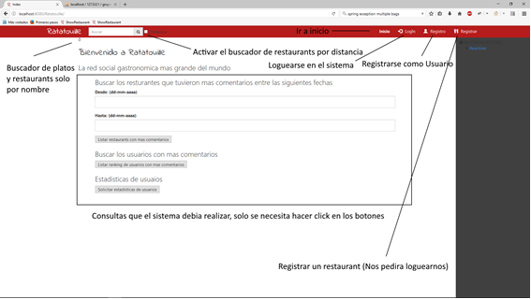

Esta es la página de inicio, acá podremos visualizar las opciones para realizar las consultas del sistema, de esta misma vista aprovechamos a nombrar el buscador de la barra superior que sirve para buscar por texto un restaurant o un plato, ya sea parte del nombre del restaurant, del nombre del plato o de la descripción del plato, más adelante lo veremos al realizar una búsqueda, vemos el checkbock para buscar teniendo en cuenta la distancia, también lo veremos más adelante en más detalle.

Encontramos los botones de logueo, registro de usuario y registro de restaurant, porque somos usuarios visitantes sin loguearnos, para registrar un restaurant nos solicitará primero loguearnos y luego de loguearnos nos redirigirá a la página de registro de restaurant (a no ser que ya estemos logueados y nos redirigirá sin solicitar datos de acceso)

Al estar logueados, no tendremos el botón de logueo, se reemplaza por el del perfil y se agrega el botón de salir.

A continuación, registraremos a un usuario nuevo:

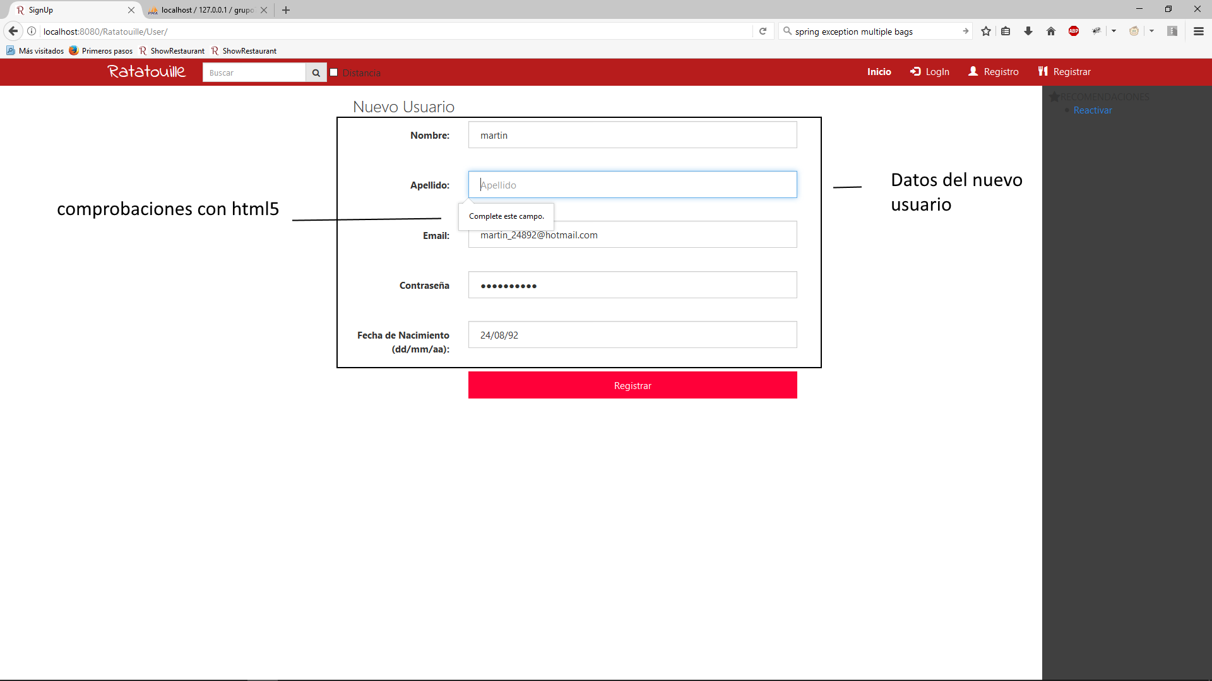

Acá vemos la vista del alta de usuarios. Recordemos que no puede haber usuarios con el mismo mail. Una vez creado nos llevara a la vista de inicio, pero sin habernos logueado (pensado en que falta el proceso de enviar el mail de confirmación y demás) pero veremos un pequeño cartel que nos dice que hemos tenido éxito, si ya existe otro usuario con el mismo email, nos devolverá a esta misma página y nos informara con un pequeño texto en la parte superior

Nota la fecha debe ingresarse como se indica ya que jstl tiene muchos problemas para los inputs de tipo date

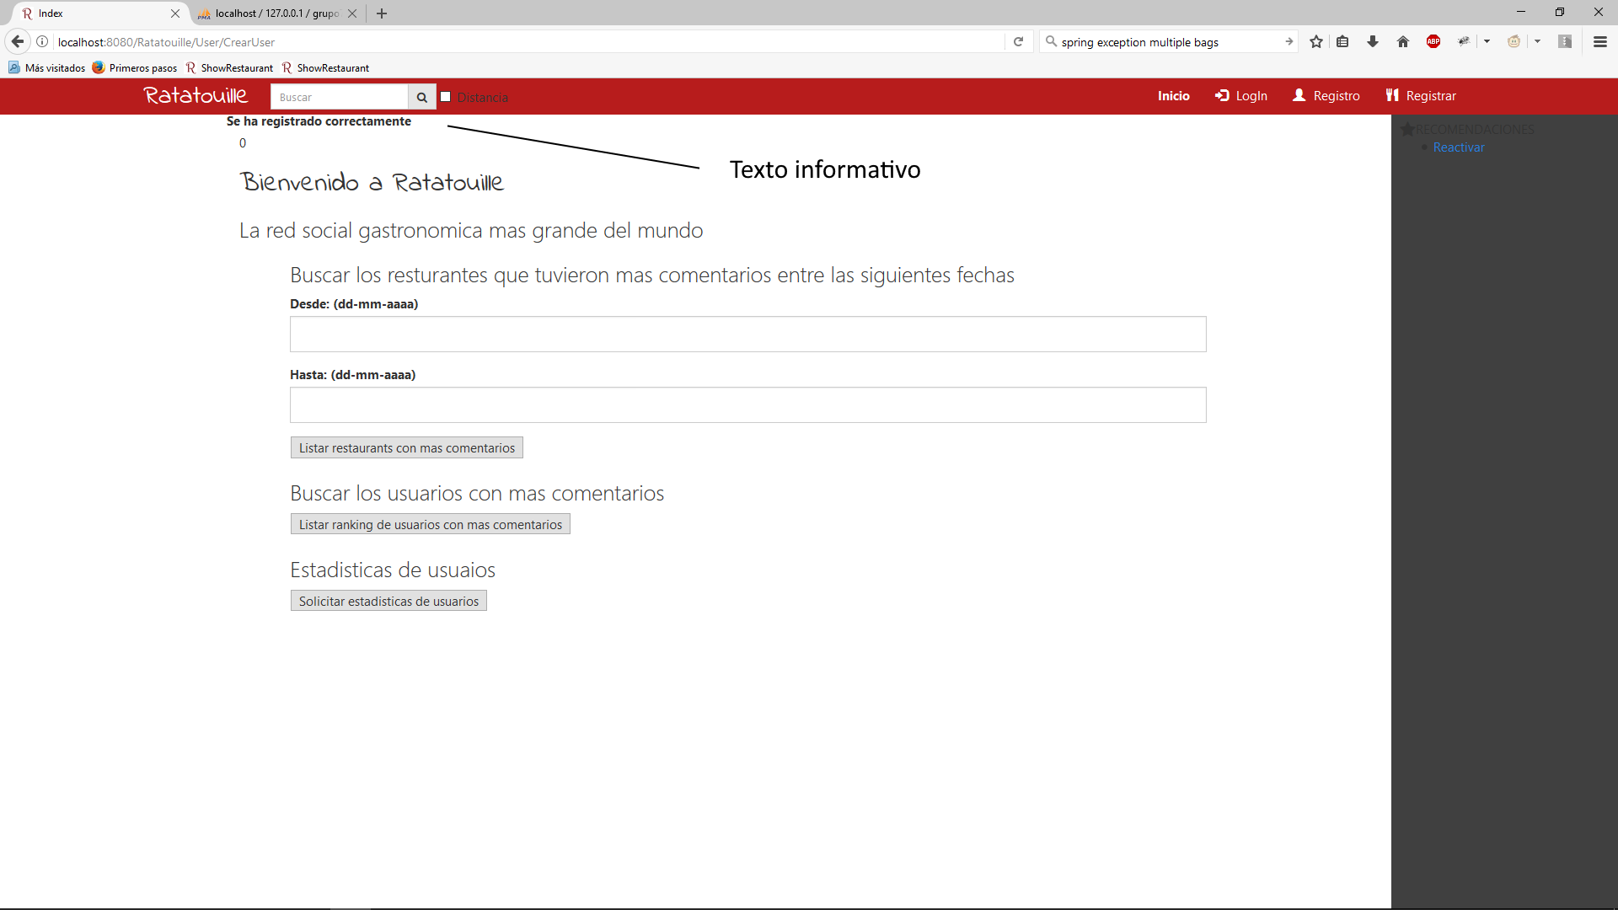

A continuación, veremos que la información del usuario se guardó en la base de datos, pero con la clave hasheada:

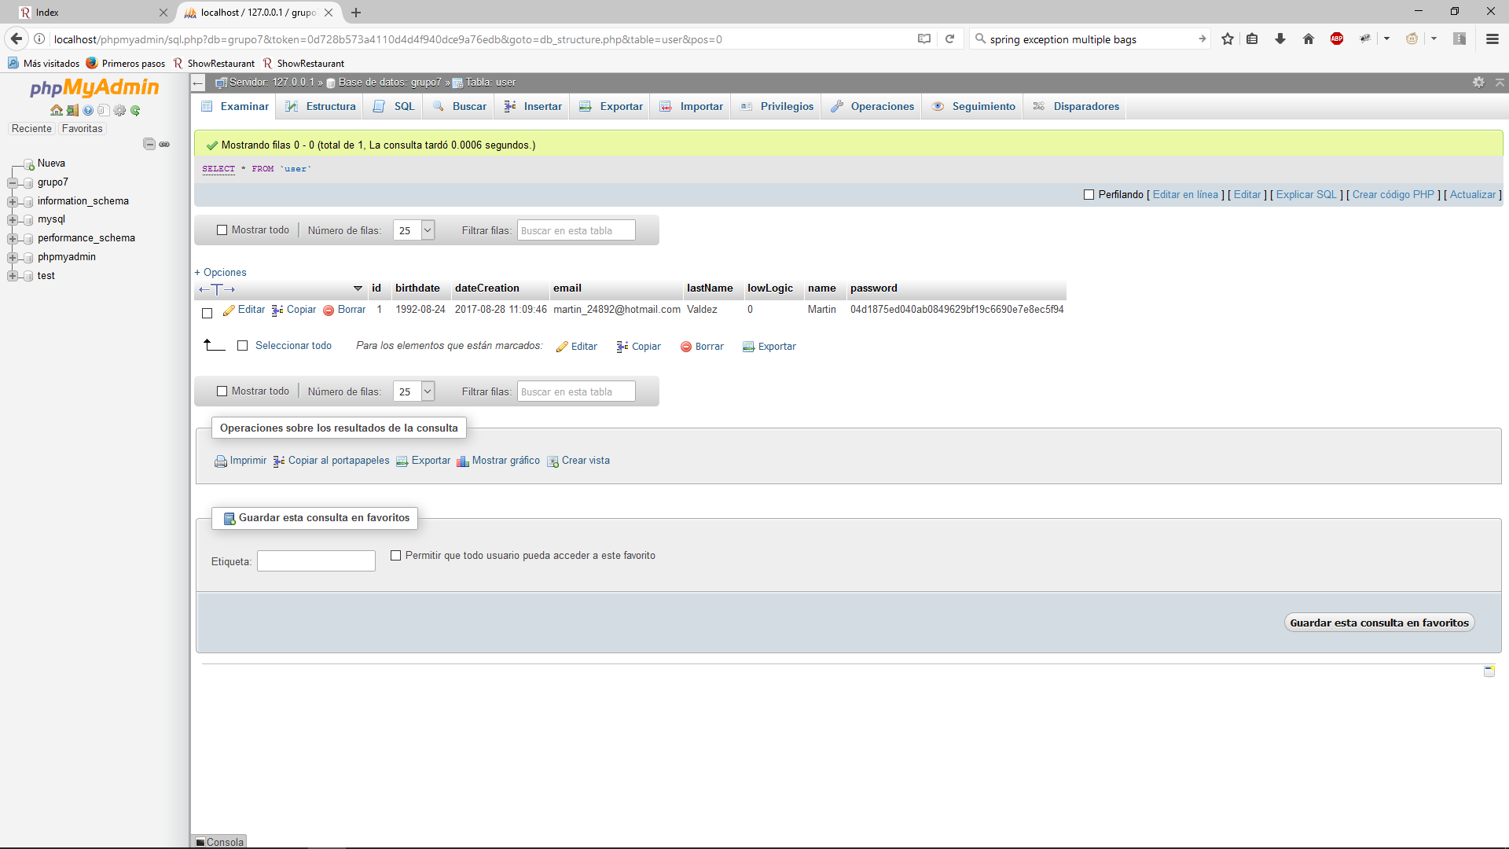

Ahora nos trataremos de loguear con datos erróneos, y veremos tanto el dialogo de logueo como su mensaje de error:

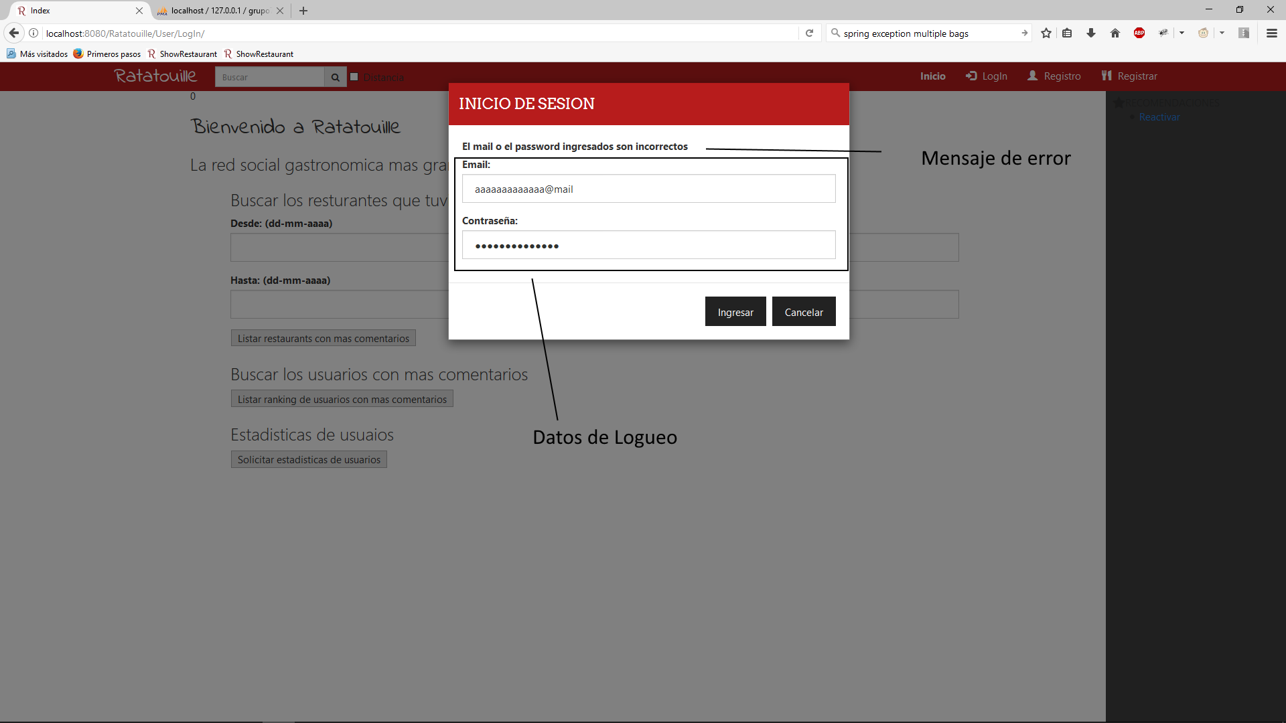

Ahora nos logueamos correctamente, y veremos los cambios en la pantalla

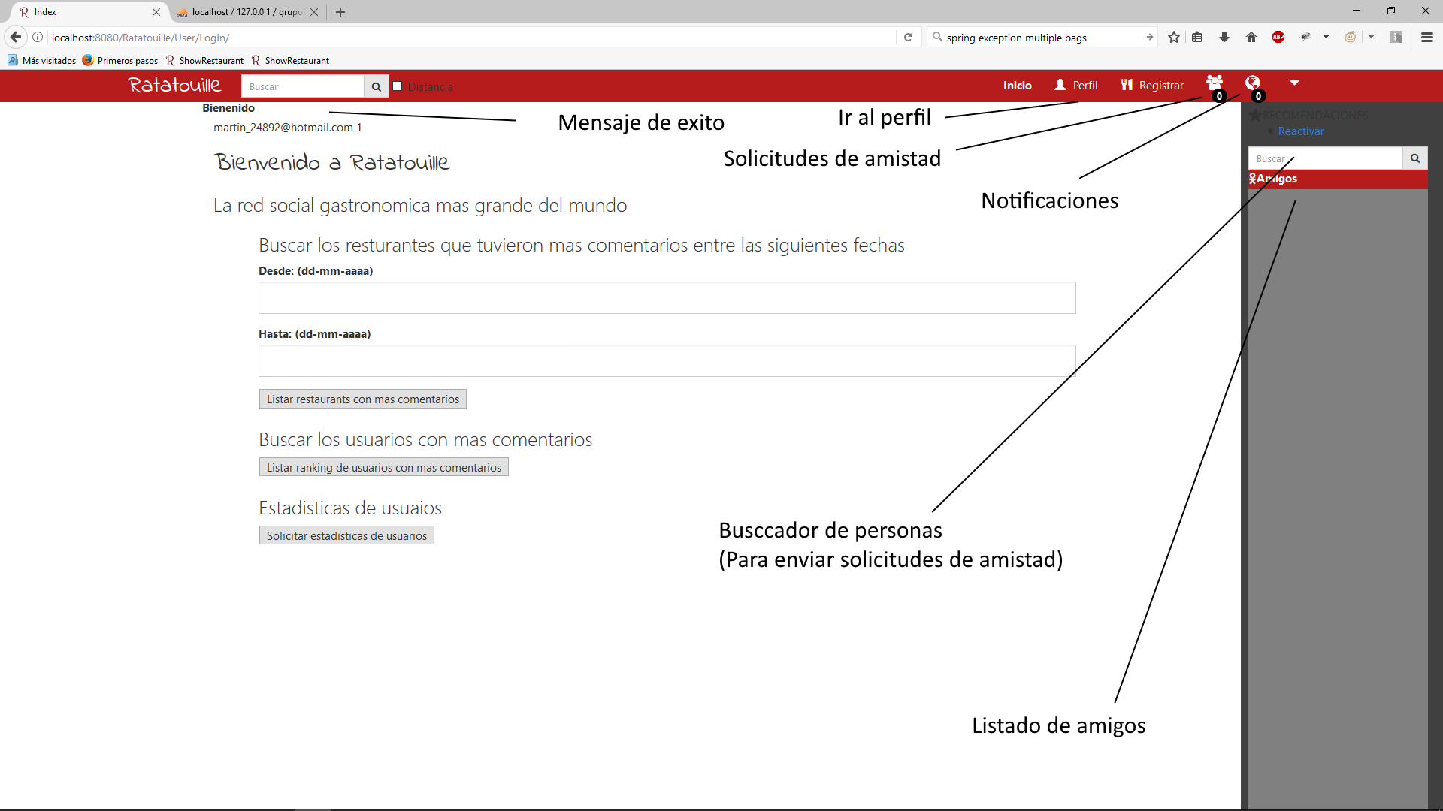

Aquí vemos varias cosas nuevas, vemos el mensaje de bienvenido de que tuvimos éxito al loguearnos, vemos el botón para ir al perfil, el botón para ver las solicitudes de amistad y el botón de las notificaciones en la barra roja. Y a la derecha tenemos otros dos nuevos elementos, un buscador de personas, y un listado de amigos por ahora vacío

A continuación, vamos a visualizar el perfil de este usuario común.

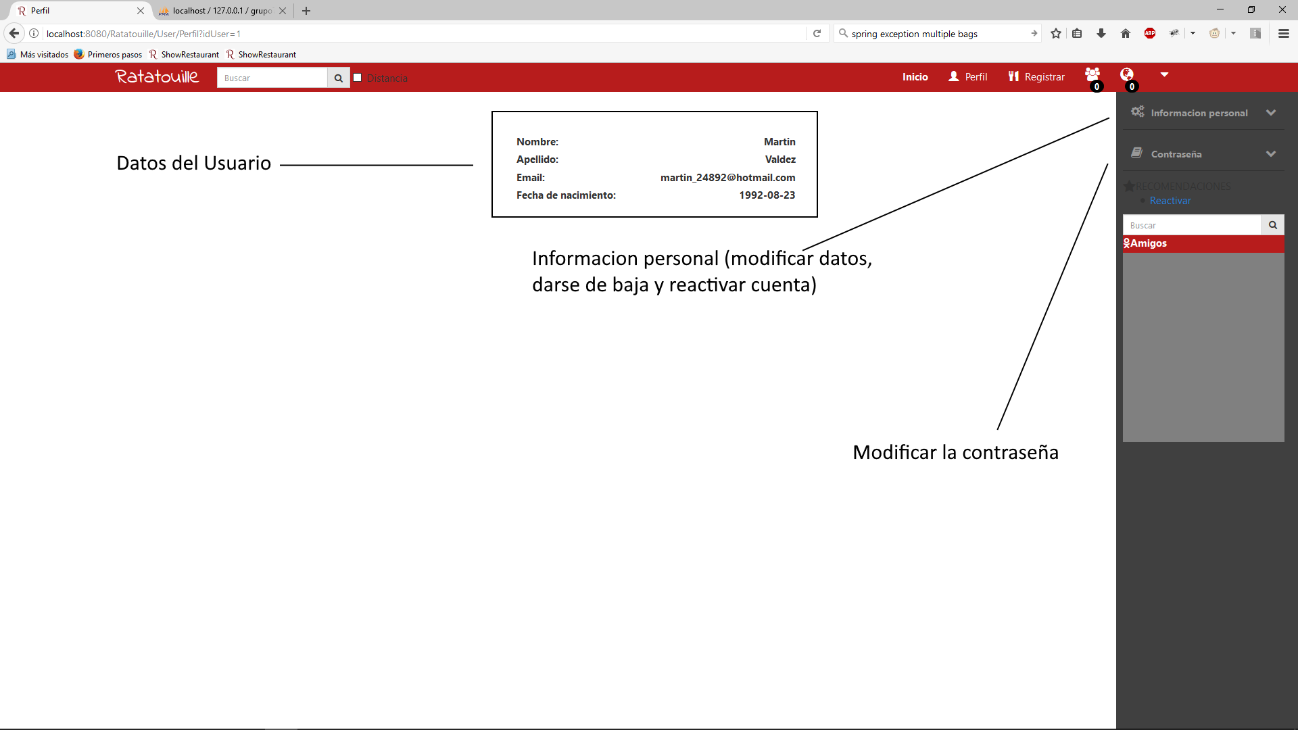

En el perfil podemos visualizar la información personal en el sector principal, y a la derecha en la barra del usuario tenemos las opciones para cambiar la información personal, dar de baja y reactivar la cuenta, así como cambiar la contraseña de la cuenta.

A continuación, mostraremos las pantallas de estas opciones sin mucho detalle.

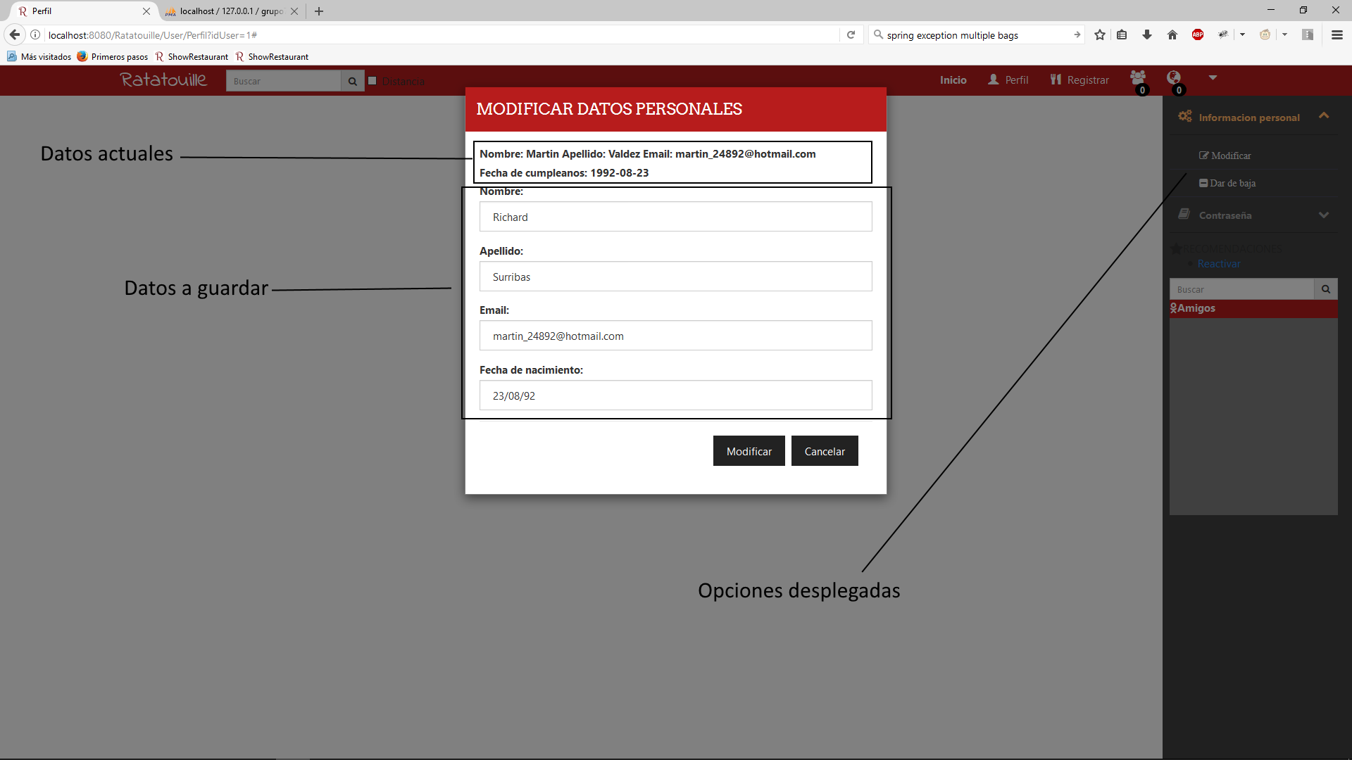

Acá vemos el modal de modificar datos, recordemos que no nos permitirá poner el mail de otro usuario ya existente, aunque este dado de baja ya que este podría reactivar su cuenta

En la parte superior del modal se trata de brindar la información original, de modo que no tenga inconvenientes, y si surgiese un error al clickear en modificar se mostraría un mensaje al principio dl cuerpo blanco del diálogo indicando el problema, así como sucedió con el login

Finalmente, a la derecha se muestra desplegado el primer menú de opciones al que hicimos referencia

A continuación, veremos las otras opciones de esta pantalla

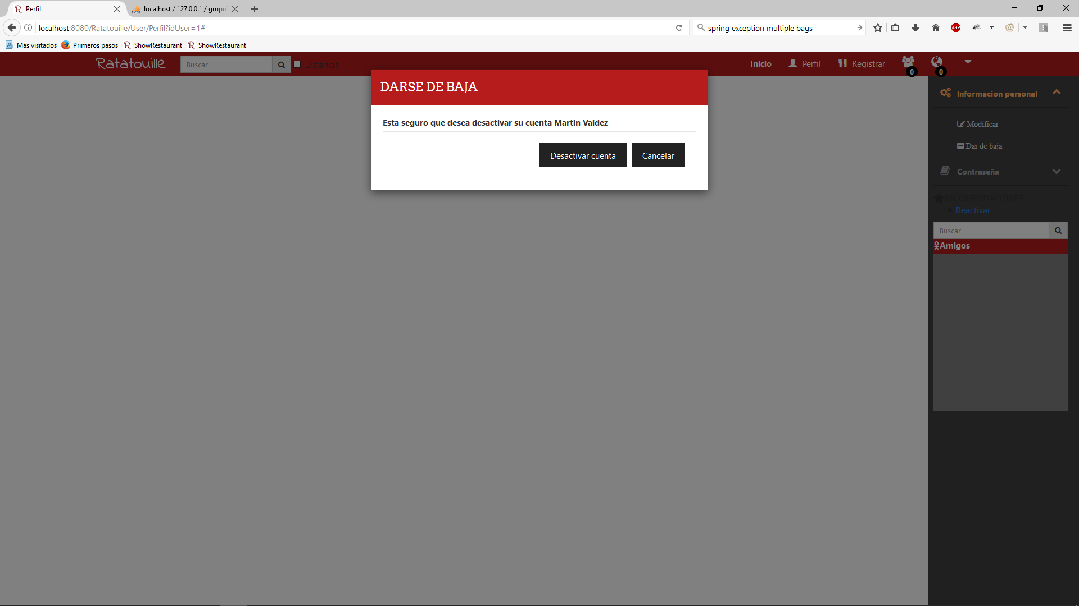

Aquí nos pide confirmación para darnos de baja, notar que es una baja lógica y que podemos reactivar nuestra cuenta, cuando estemos dados de baja, esa opción será la de reactivar.

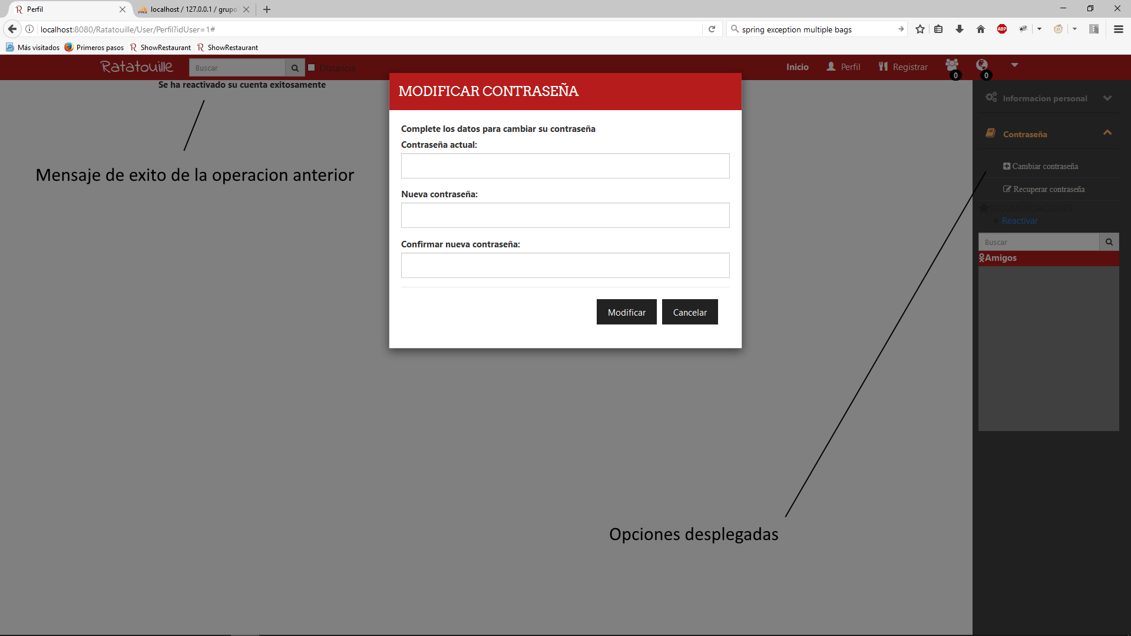

Acá se puede observar al fondo un mensaje de éxito de la operación anterior, ala derecha las opciones desplegadas para la contraseña, la de recuperar contraseña no tiene uso por el momento y en el centro vemos el formulario para cambiar la contraseña tradicionalmente.

A continuación, vamos a registrar un restaurant para ver la vista de registro, y luego volveremos sobre el perfil de este usuario para ver los cambios con respecto al usuario común.

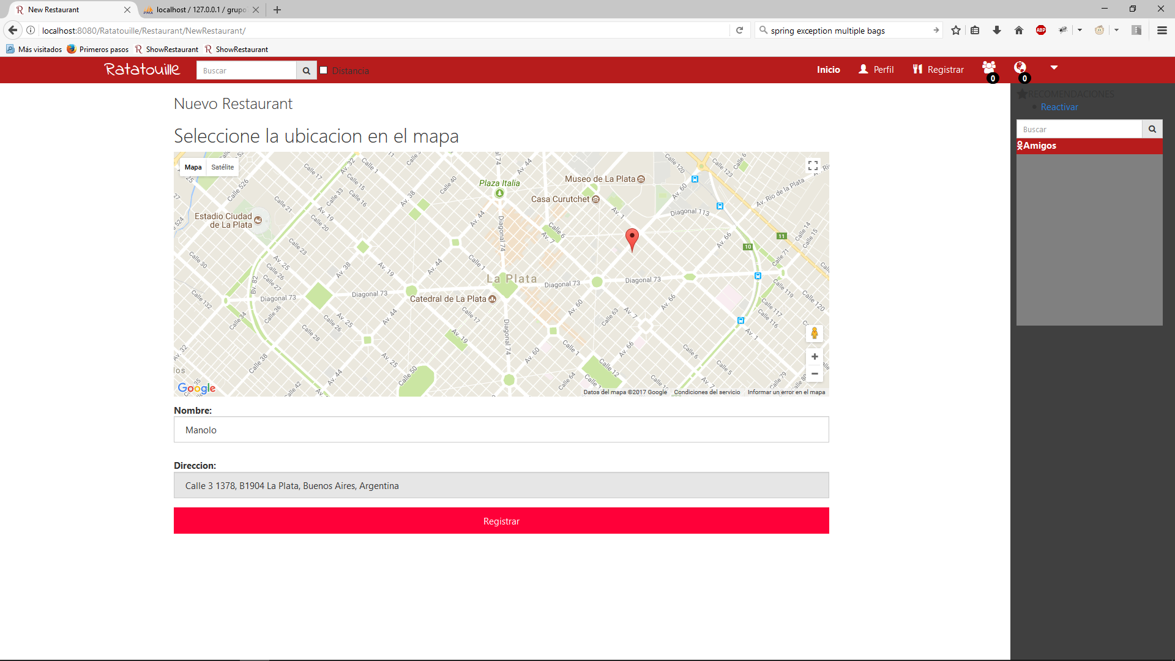

Aquí vemos la página de registro de restaurant, debemos poner un nombre y seleccionar una ubicación en el mapa, automáticamente se calculará la dirección (no se puede editar la dirección) Ahora veremos un vistazo del restaurant creado, pero volveremos sobre el perfil para ver los cambios

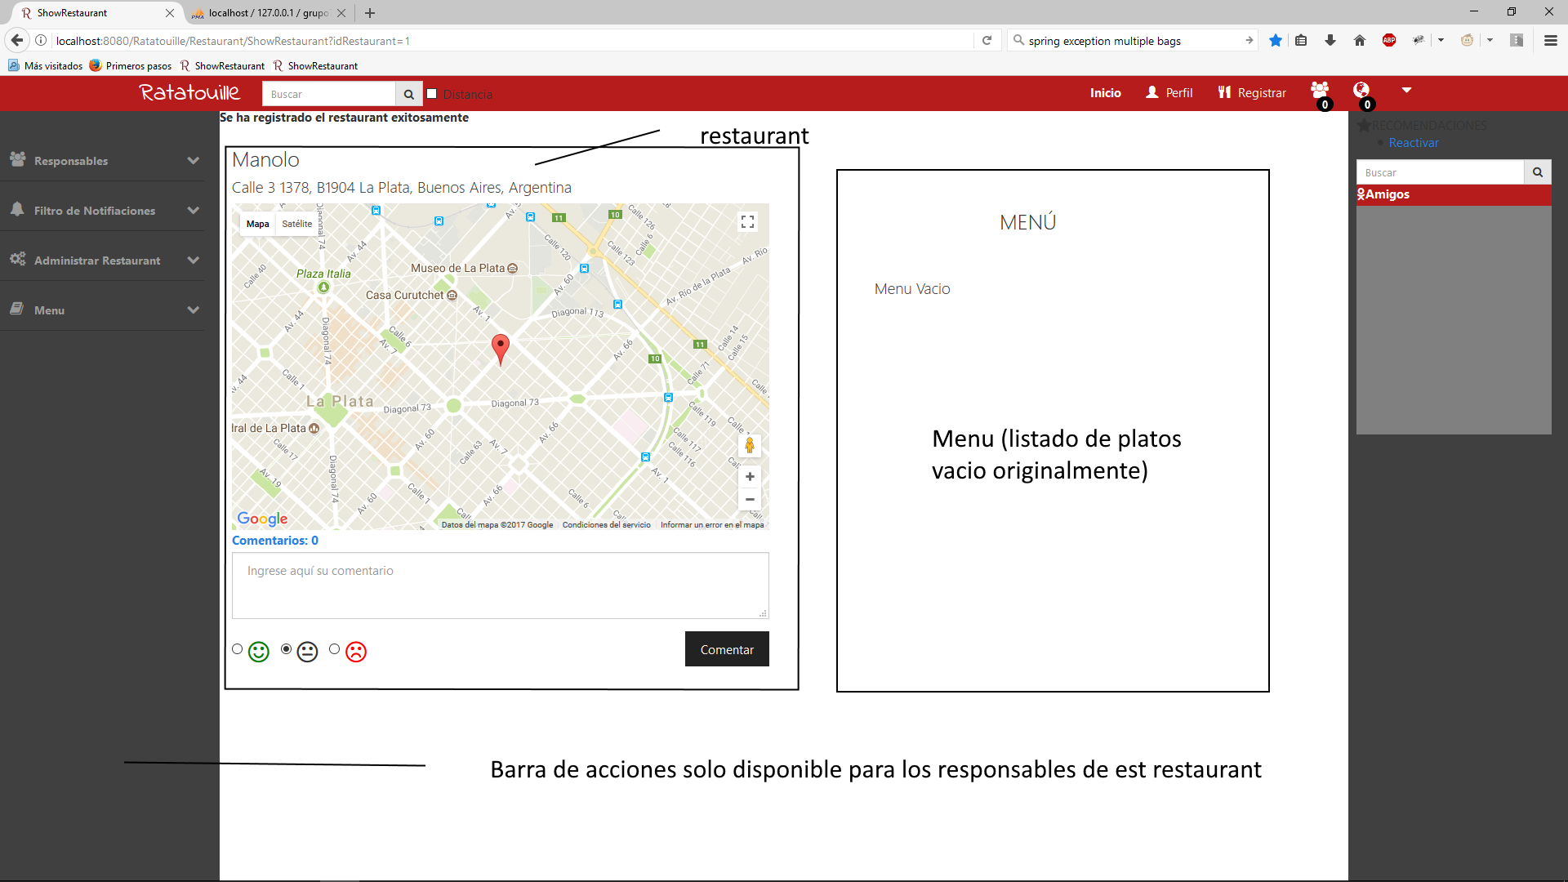

Acá vemos el restaurant recién creado, con su menú vacío, lo único que tiene distinto a como lo vería un usuario que no sea su responsable por ahora es la barra de la izquierda sobre la que volveremos en unos momentos, pero antes, daremos un vistazo al perfil del usuario ahora que es responsable.

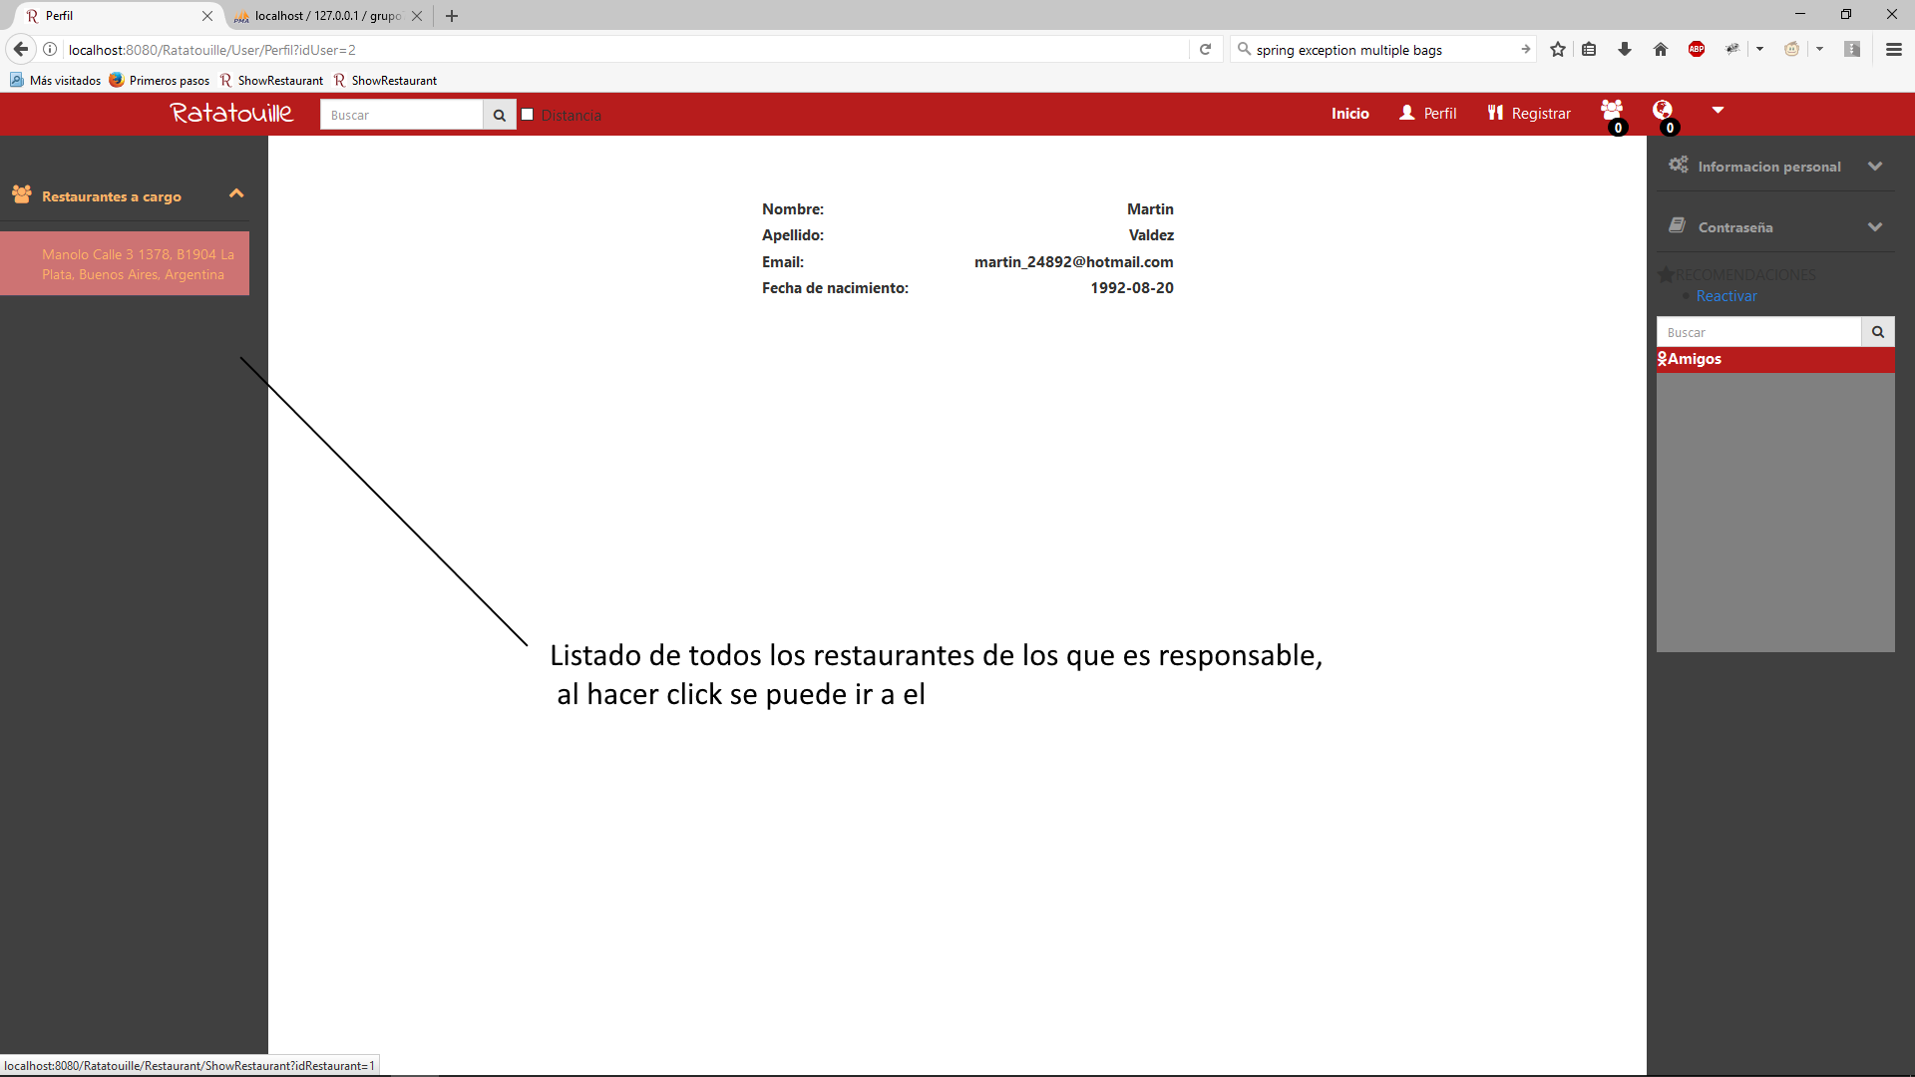

Como se puede ver como responsable el perfil solo añade la lista de los restaurantes a algo tuyo. Y al hacerles click se puede ir a ellos.

Ahora vamos a crear un par de platos, crearemos un usuario nuevo y veremos cómo ve un usuario externo el restaurant.

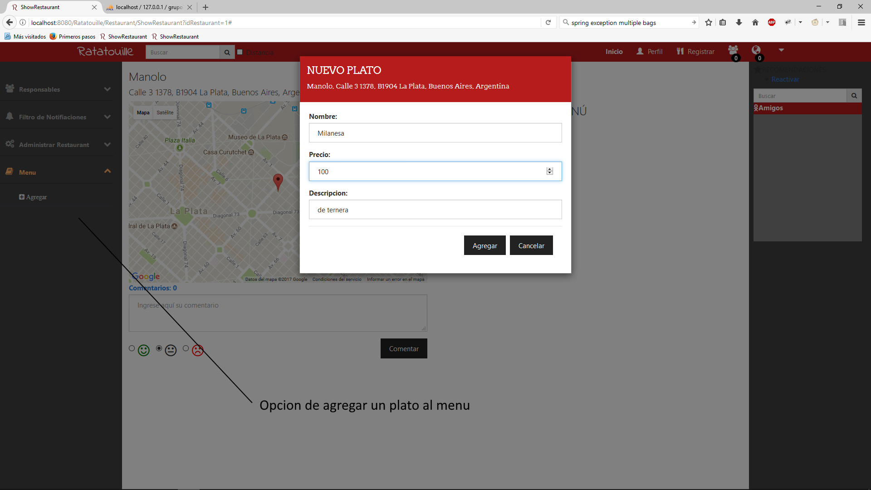

Creando el nuevo plato desde las opciones de la izquierda recordar que dentro de un menú no puede haber platos con misma descripción y nombre.

Así se veía el restaurant después de crear tres platos

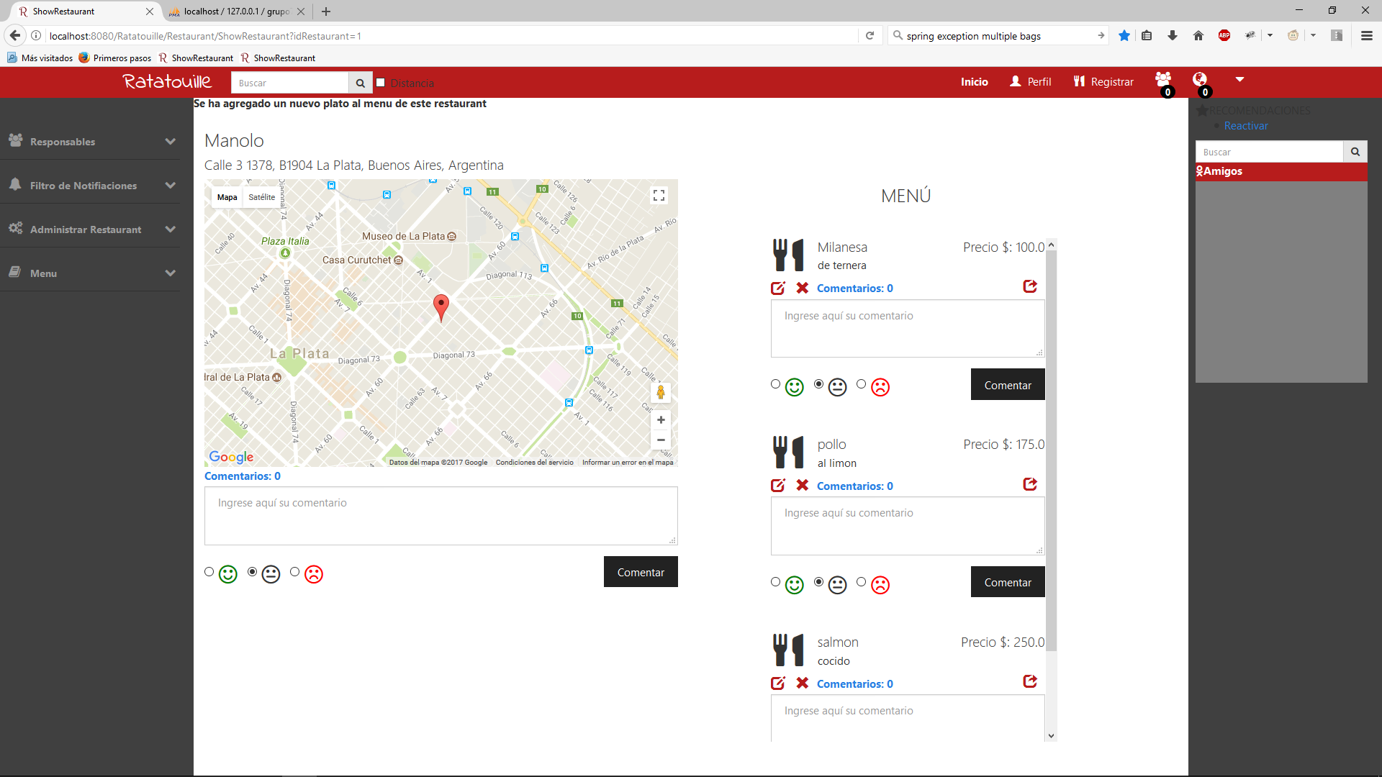

Aquí vemos ahora veremos cómo lo ve un usuario nuevo

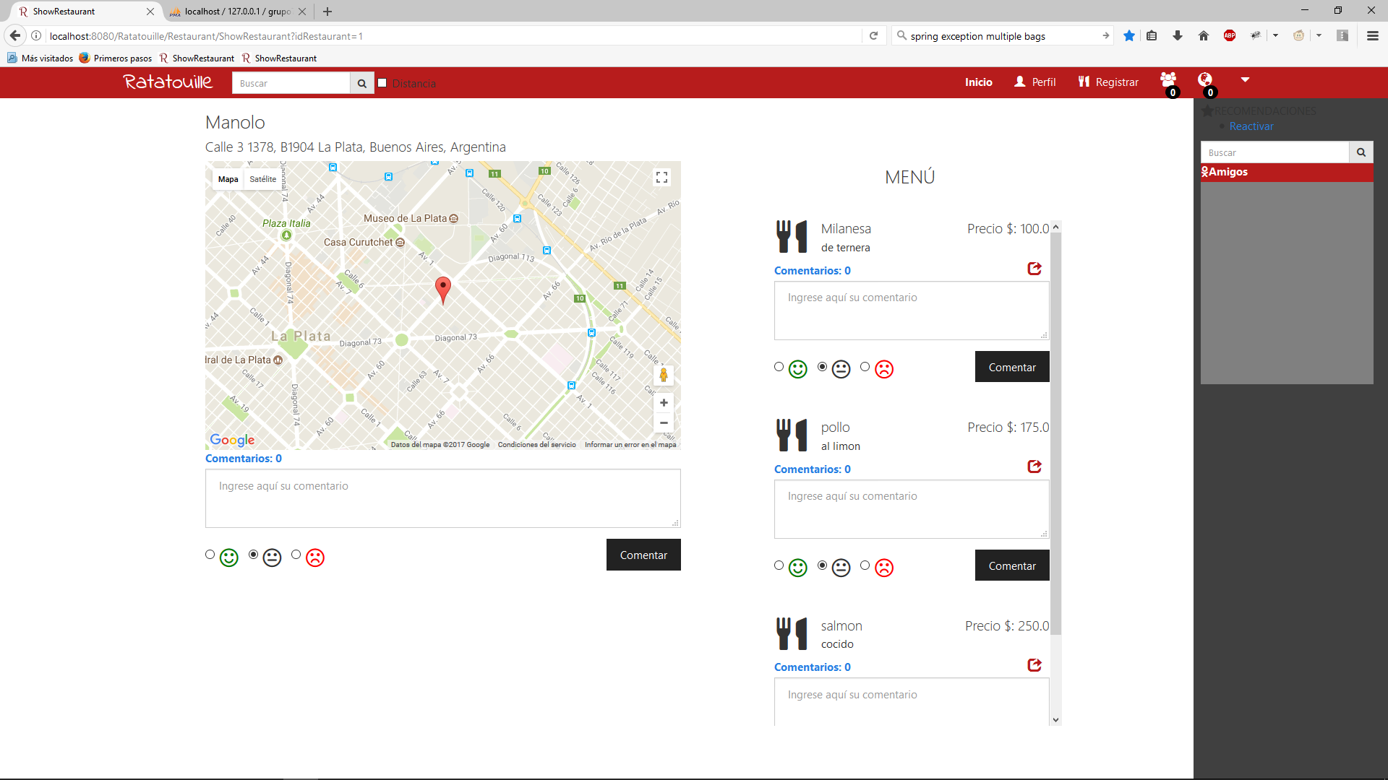

Y así lo ve un usuario común logueado, como podemos ver la principal diferencia son las opciones de la izquierda y los dos botones adelante del contador de comentarios en cada plato, estos dos botones son para modificar el plato, y desactivarlo o si estaba desactivado, activarlo. Ya que los platos y los restaurants tienen baja lógica

Finalmente, a continuación, veremos cómo lo vería un visitante sin loguearse:

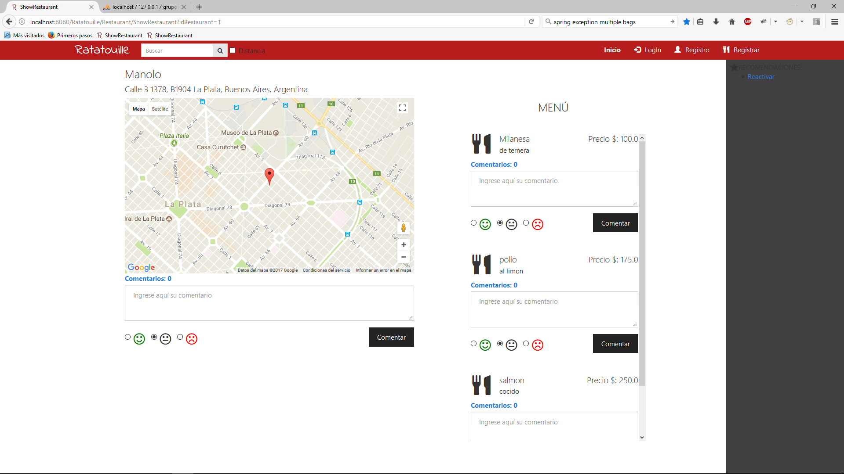

Ahora, aparte de no ver la lista de amigos y el buscador a la derecha, notamos un cambio más en los platos, nuevamente en la misma línea que l contador de comentarios, pero hacia la derecha, el ultimo botón rojo no está, y la razón es que ese botón es para compartir el plato y solo lo puede hacer un usuario logueado.

Hagamos una pausa acá para aclarar una cosa, si bien el campo para comentar esta visible en todos, el responsable no va a poder comentar su propio restaurant en la actualidad, le devolverá una advertencia el sistema de que no puede comentar restaurants a menos de 1km de distancia de cualquier restaurant suyo…

Al usuario que no está logueado le pedirá que se loguee y luego lo redirigirá de nuevo a la página del restaurant.

Y solo un usuario logueado que no sea responsable del restaurant ni tenga restaurants a menos de 1km podrá comentar

Tanto el restaurant como los platos se comentan y votan al mismo tiempo.

A continuación, veremos cómo se ve un comentario de nuestro usuario nuevo.

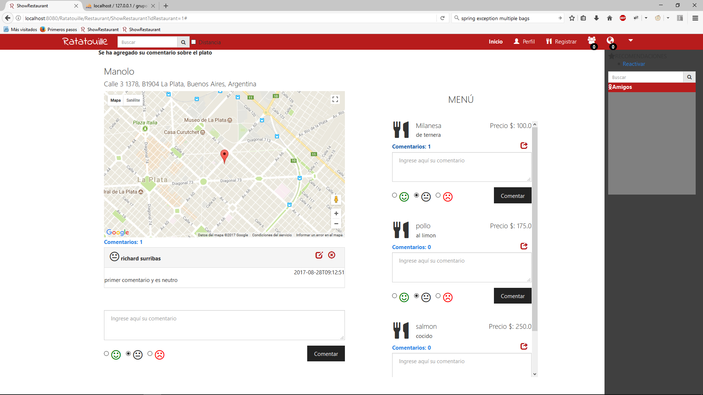

Acá tenemos un comentario al restaurant y un comentario al plato ambos neutrales de la misma persona, para ver los comentarios del plato debe clicquearse sobre el contador de comentarios del plato

Vemos también que en el comentario se ven dos botones rojos, el primero para editar, el segundo para eliminar, los mismos botones se ven en todos los comentarios sean de restaurant o de palto que el usuario logueado haya hecho.

(No funciona correctamente las categorías al eliminar un comentario de restaurant.)

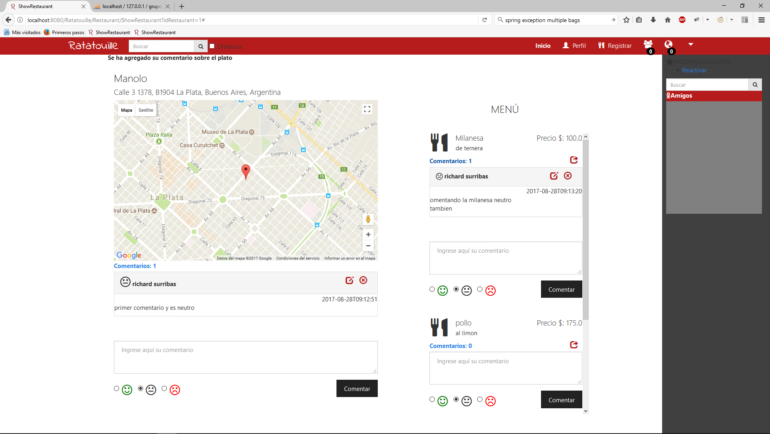

En esta imagen vemos el comentario del plato desplegado. Ahora vamos a crear otro usuario para hacer otro comentario y ver como se ven.

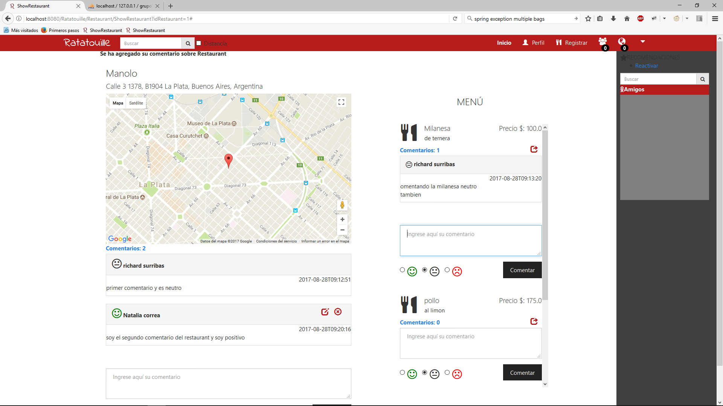

Ahora con el usuario Natalia comentamos el restaurant de forma positiva y visualizamos los comentarios de otros usuarios. Prestar atención que se tenía solo dos comentarios, el cambio de categoría del restaurant se fijó a 2 comentarios positivos de usuarios del ranking más bajo que es visitor para poder probar más rápido las cosas.

Sin embargo, el comentario de Richard era neutral, ahora Richard ha hecho otro comentario y ahora es positivo, por lo que al contar el ultimo comentario del usuario, se cambia la categoría y se puede ver en la tipografía tanto del nombre del restaurant como en el menú

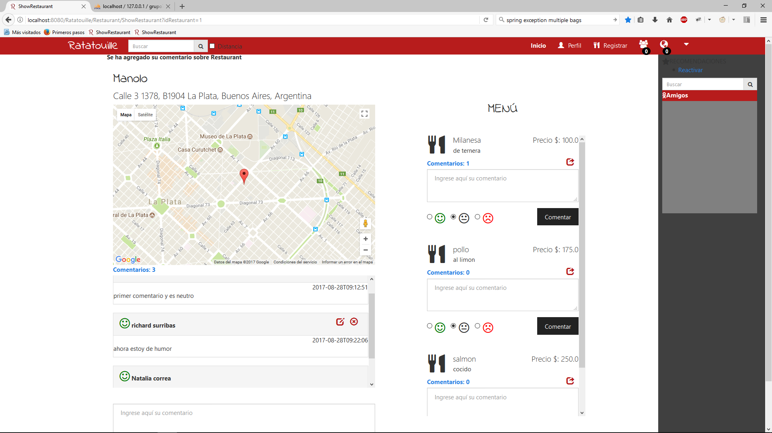

Ahora que más o menos vimos esto, vamos a logueanos con el responsable y cambiar la configuración de filtros de notificaciones, para recibir la próxima notificación de mensaje.

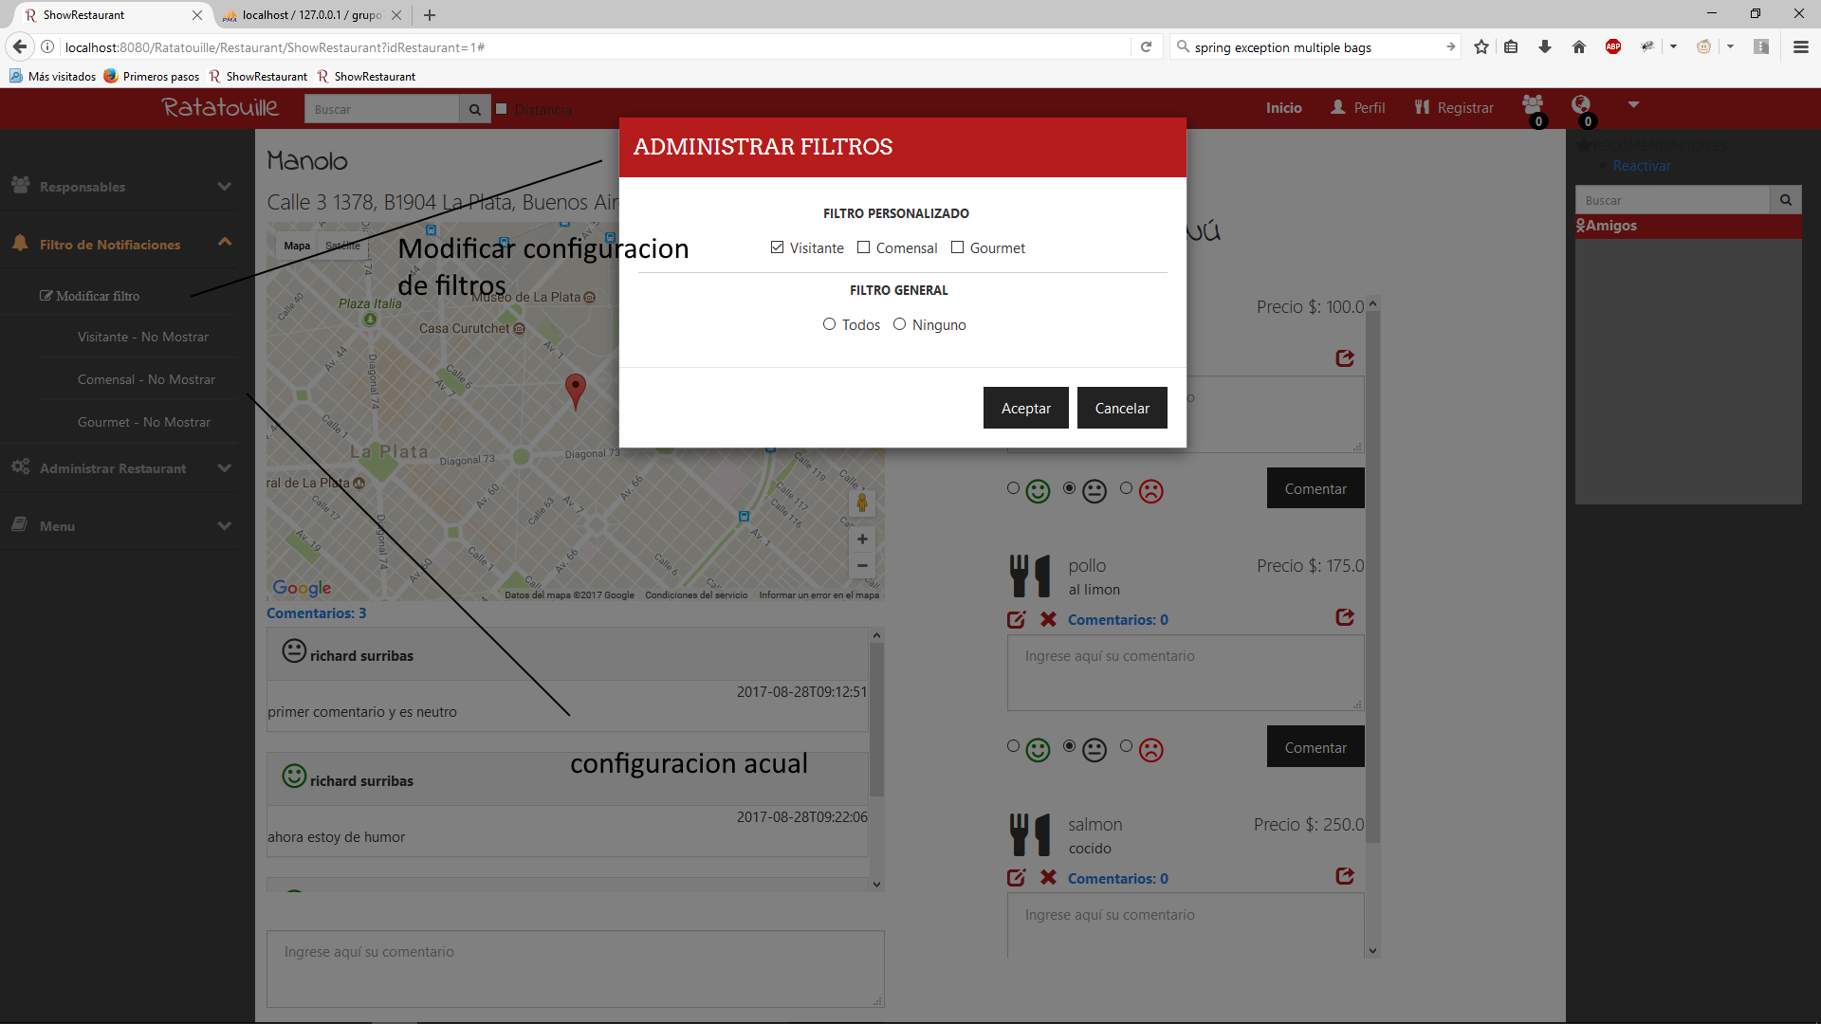

Como se puede ver, el responsable tenia configurado que no se notifique nadie, y ahora le activaremos que se notifiquen los de visitante y del lado derecho podemos ver que no hay notificaciones ni solicitudes de amistad

Ahora vamos a pasar un poco a los buscadores y a los amigos en la siguiente imagen podemos ver como escribiendo en el buscador de la derecha, al escribir más de tres letras nos buscara personas que contengan ese texto en el nombre o el apellido para enviarle solicitud de amistad, importante, no se están filtrando los que ya son amigos así que volverán a aparecer y el botón de enviar solicitud seguirá viéndose, es algo de lo que hay que arreglar en la vista

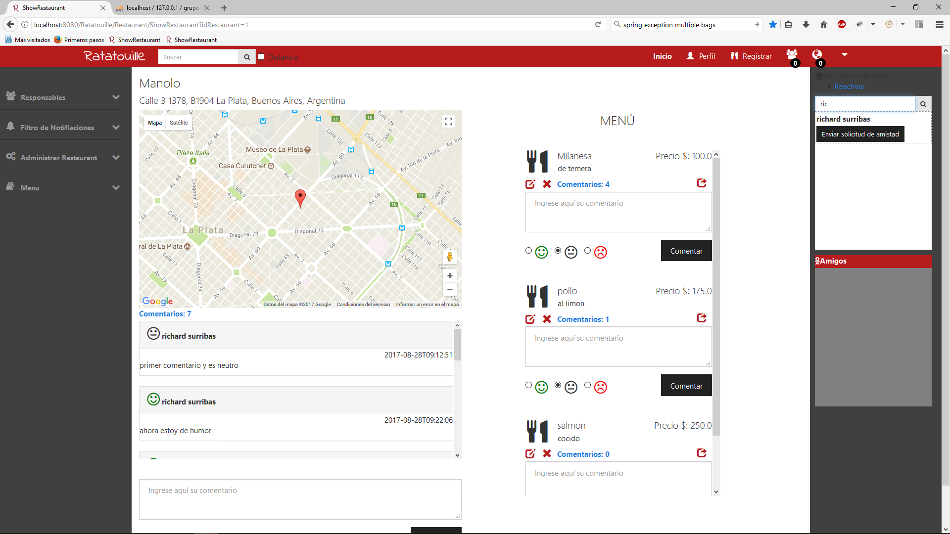

Luego de enviar la solicitud con Martin a Richard, nos logueamos con Richard y veremos que las solicitudes de amistad y las notificaciones tienen un numero1

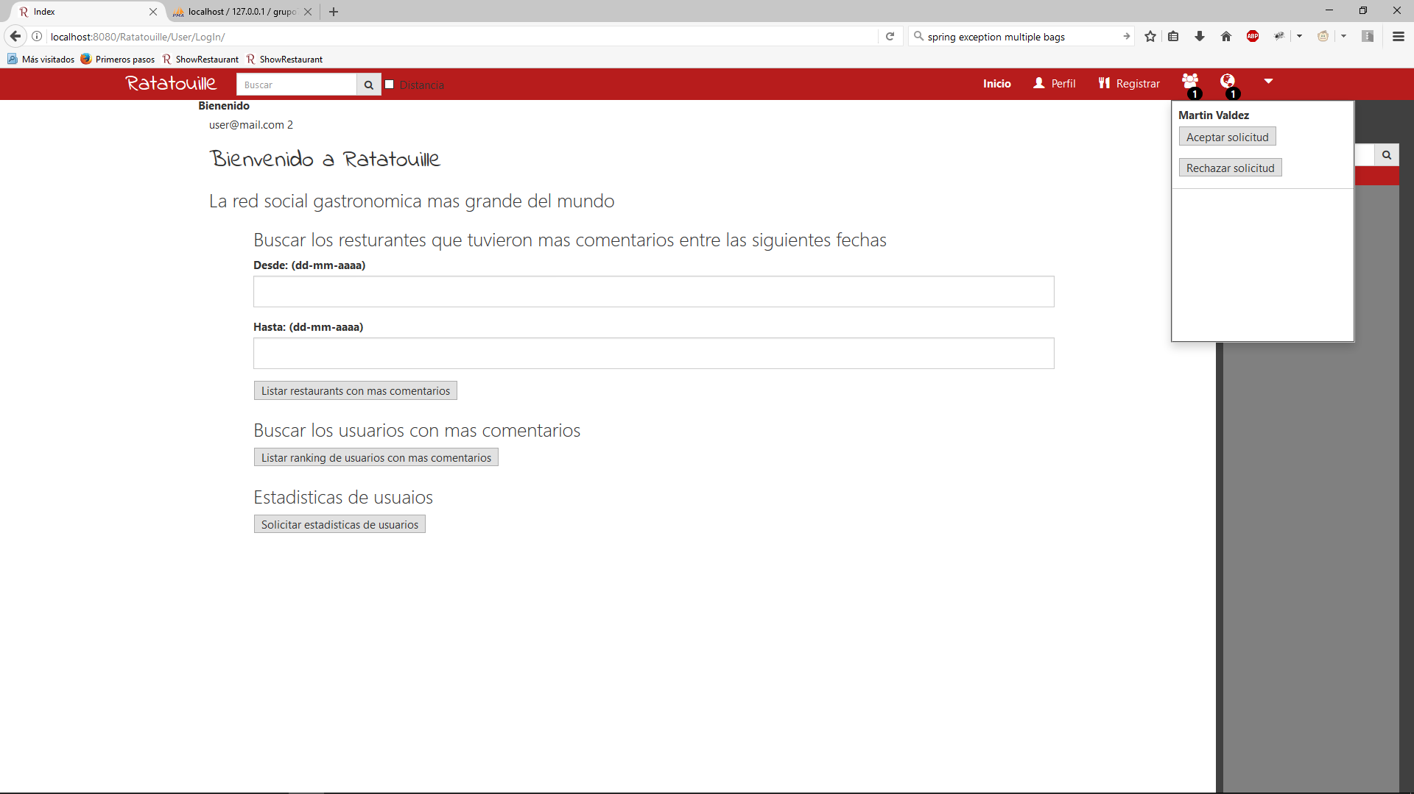

En la solicitud de amistad al hace click se nos desplegaran así para elegir si la aceptamos o no, mientras que en las notificaciones solo nos avisara si esa pendiente o no.

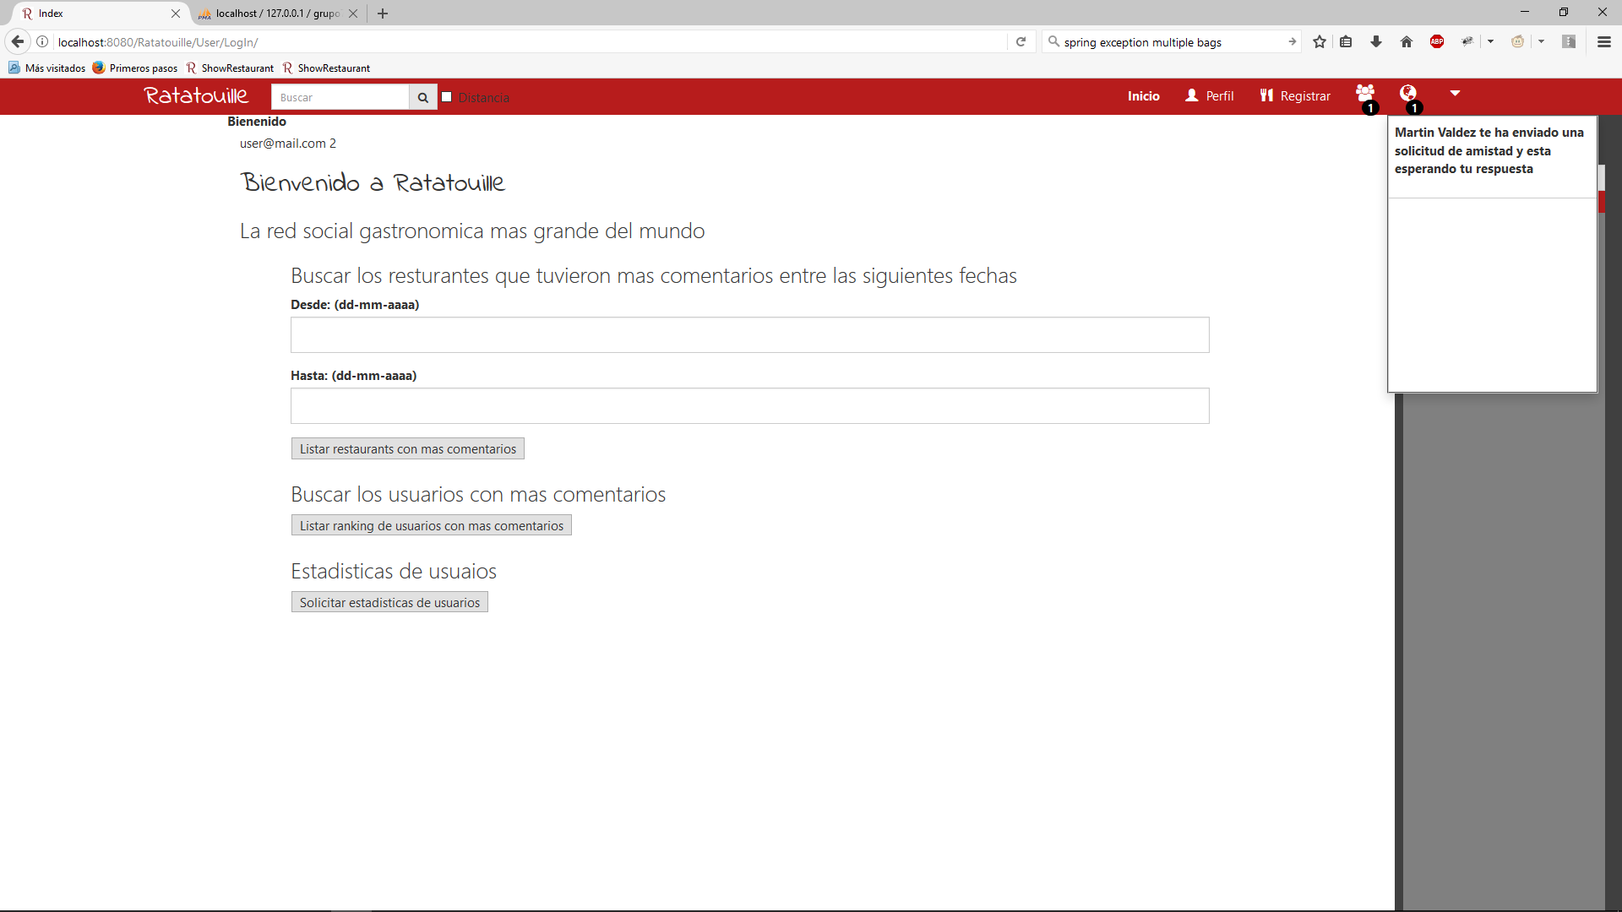

Ahora la vamos a aceptar a la solicitud de amistad. Y veremos todos los cambios.

Al aceptarla, aparece, pero sin opción de tomar una acción en la parte de solicitudes, en la parte de notificaciones nos avisará que ya no está pendiente, y en la lista de amigos de la derecha aparecerá nuestro nuevo amigo

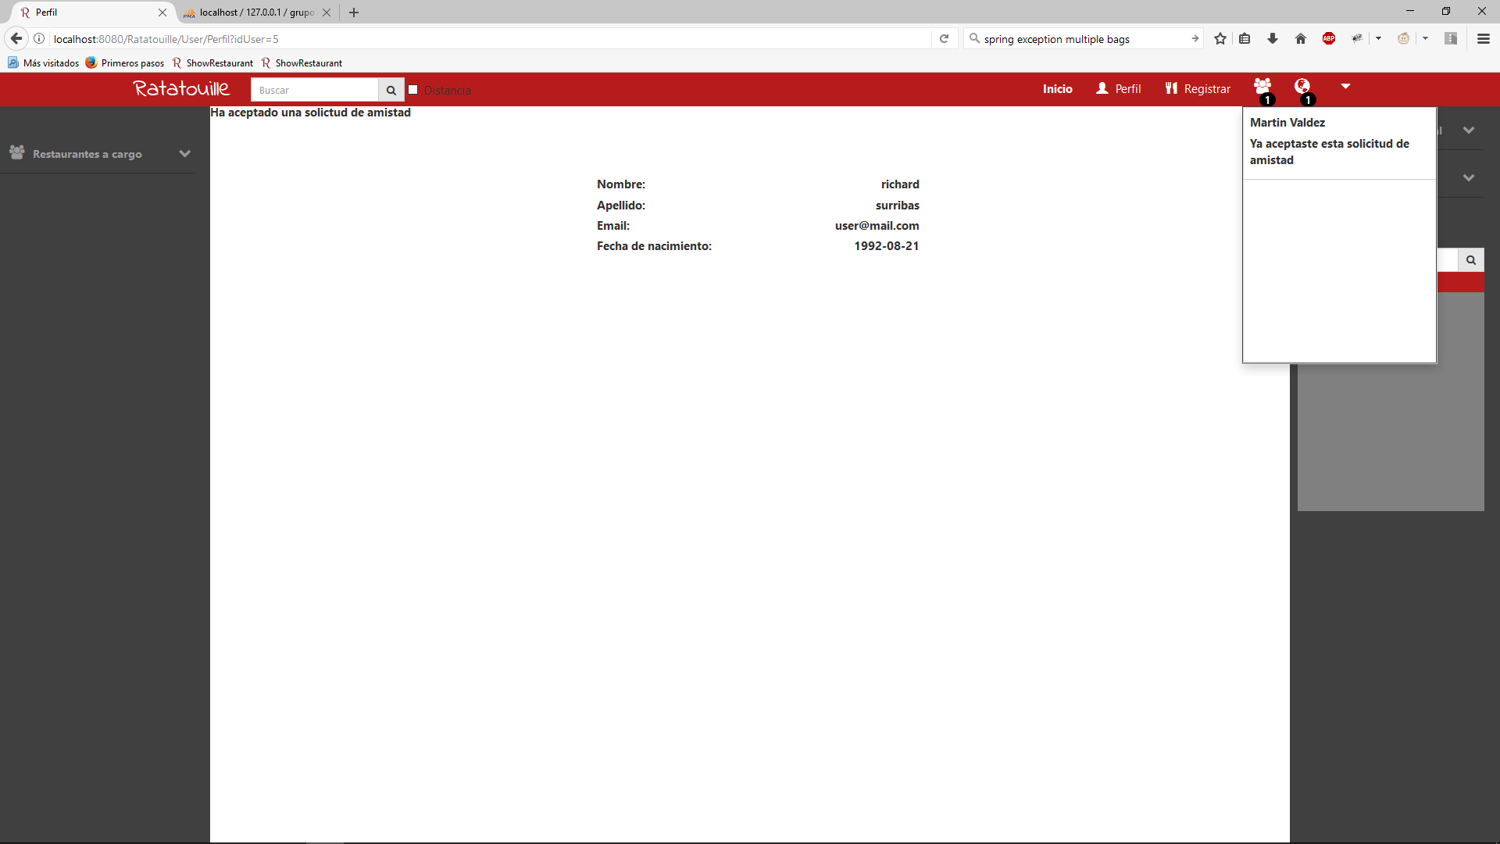

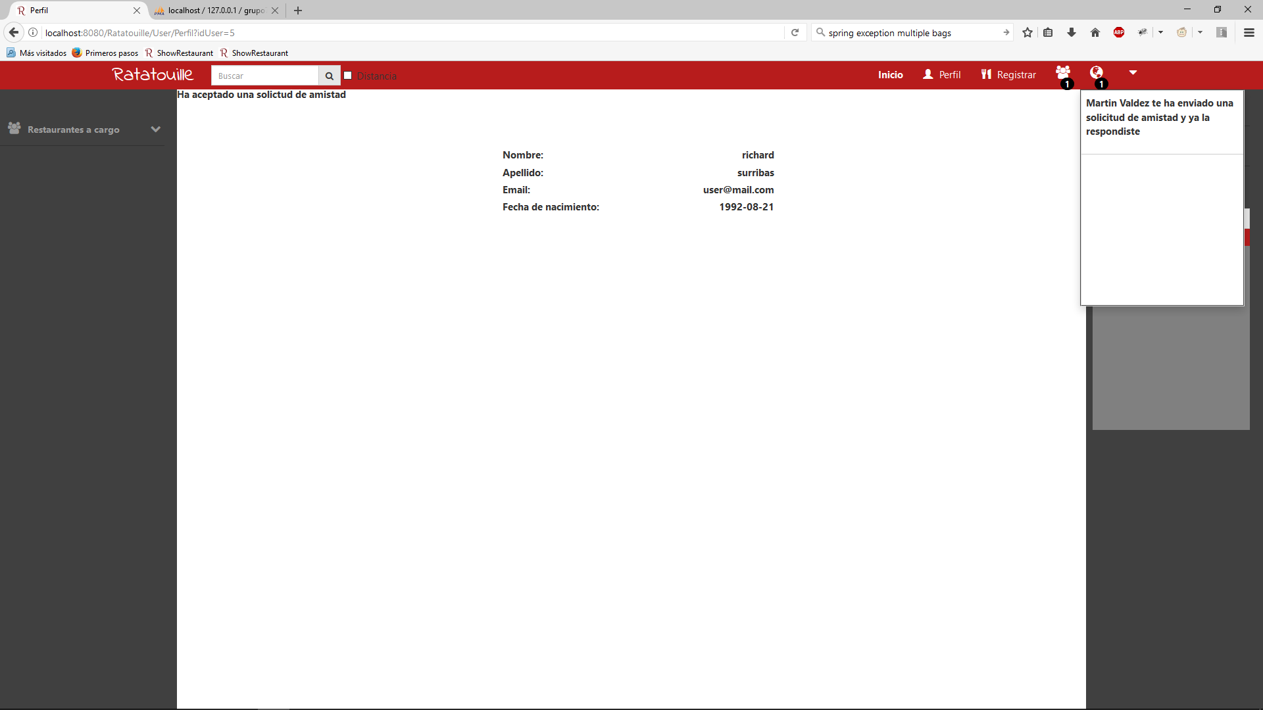

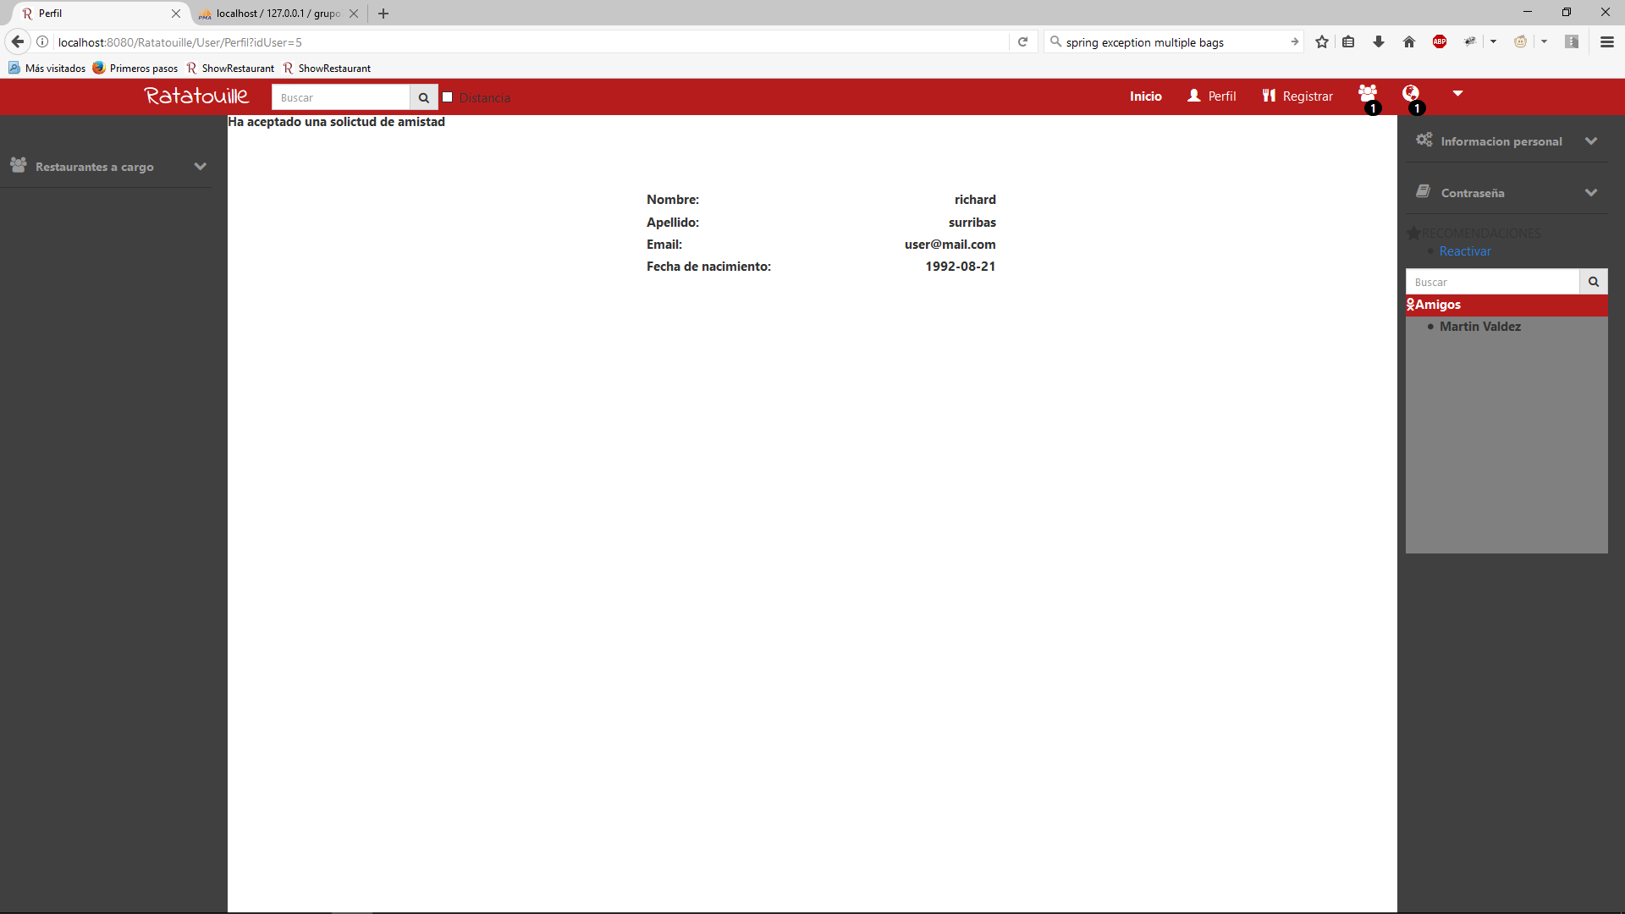

Finalmente, ahora veremos del otro lado, del lado del emisor que sucedió

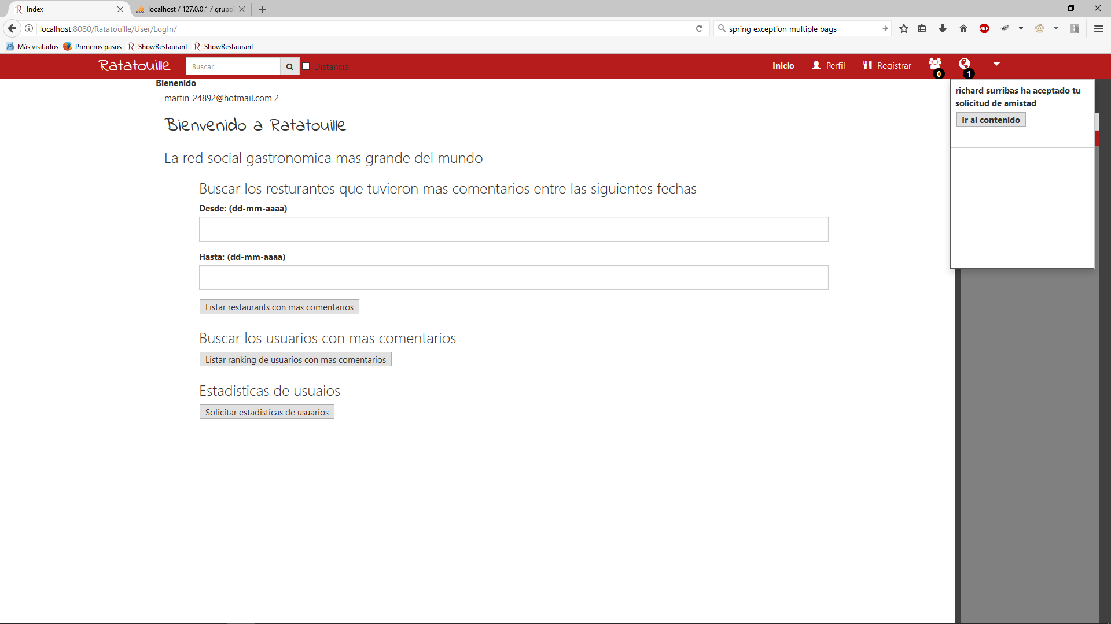

Del lado del emisor, Martin, nos aparece una notificación de que nos aceptaron la solicitud de amistad (el botón ir al contenido no tiene su implementación por el momento)

Y en la lista de amigos tenemos agregado a Richard

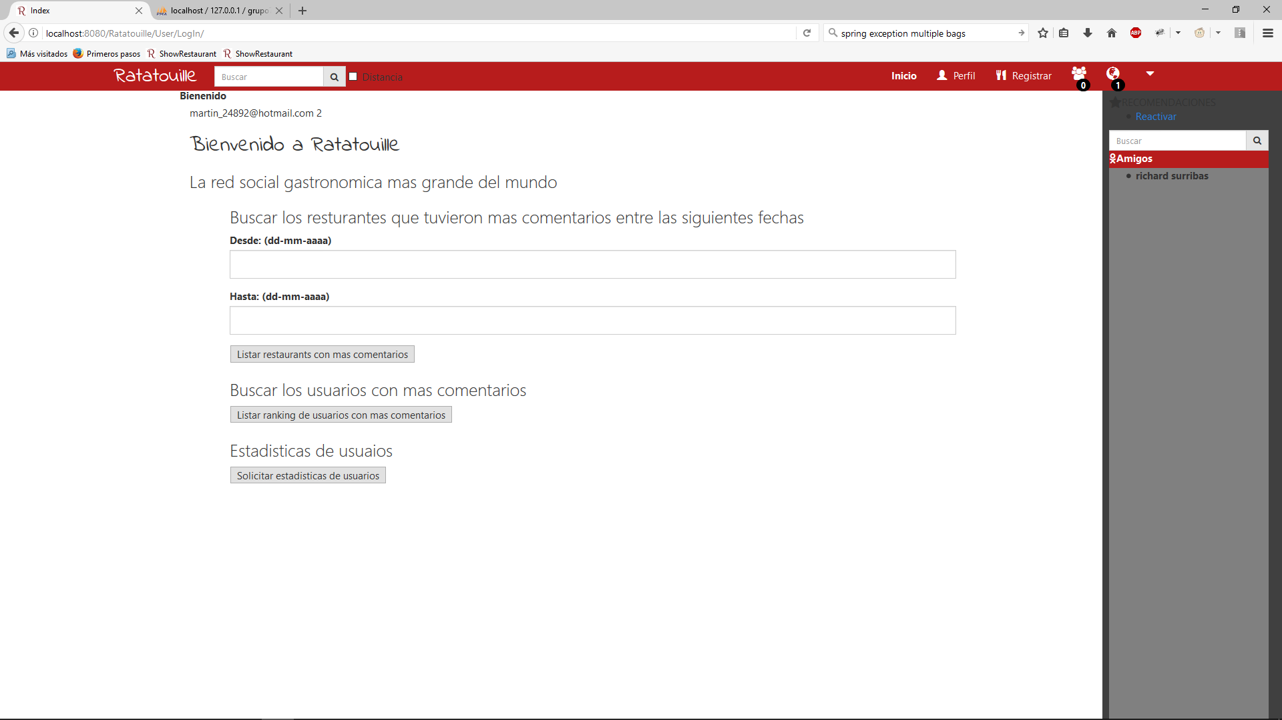

Con esto cubrimos la sección de la amistad, pudiendo también rechaza la solicitud de amistad.

Ahora que tenemos un amigo vamos a compartir un plato

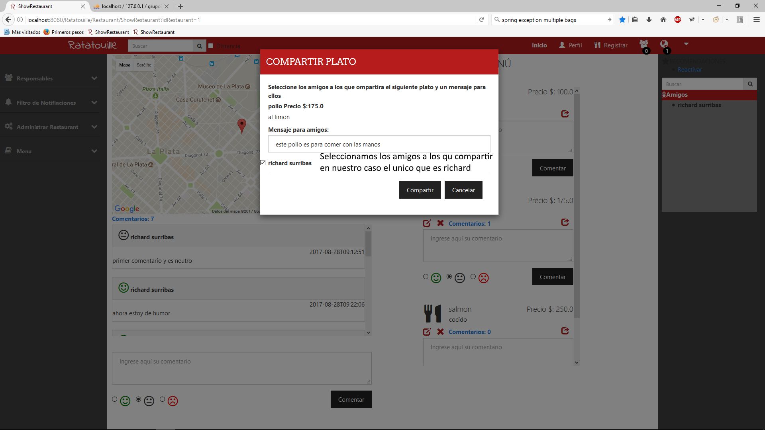

Y ahora que compartimos el plato veamos que ve Richard

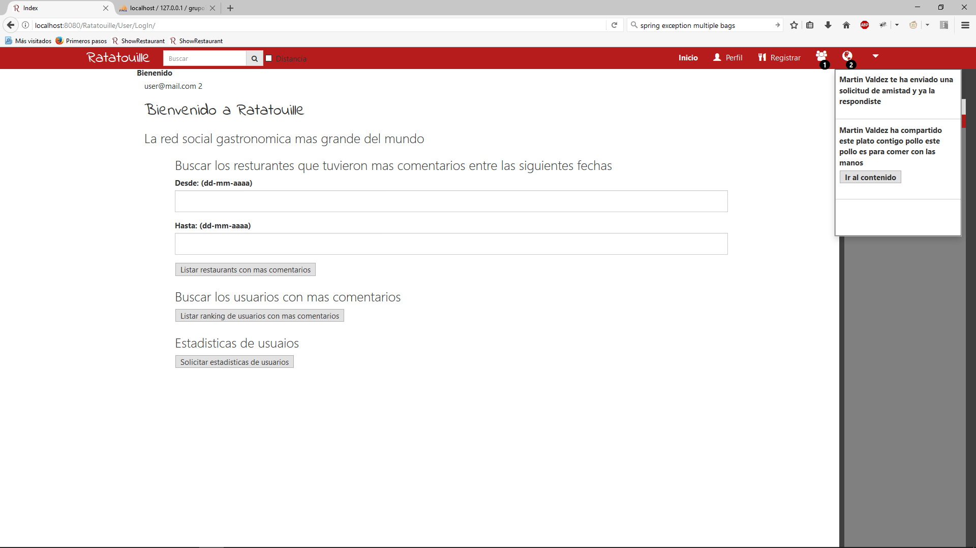

Como vemos la cantidad de solicitudes notificaciones aumento, y vemos una notificación sobre que le compartieron un plato.

Ahora volvamos un poco sobre la vista del restaurant para l responsable del mismo.

A continuación, vemos una imagen donde se ve desplegada la opción responsables a la derecha, el primer elemento es para modificar los responsables, eliminar o agregar. Y debajo se enumeran los responsables del restaurant.

En el centro se ve el dialogo que muestra para eliminar responsables sin embargo al haber solo uno no lo va a permitir, y no llegamos a agregar la gráfica para agregar más responsables por ese motivo no se puede ver funcionando, pero lo hace, faltaría agregarle a ese modal del lado derecho una lista con los amigos y que pueda seleccionar a cuáles quiere convertir en responsables del restaurant en cuestión.

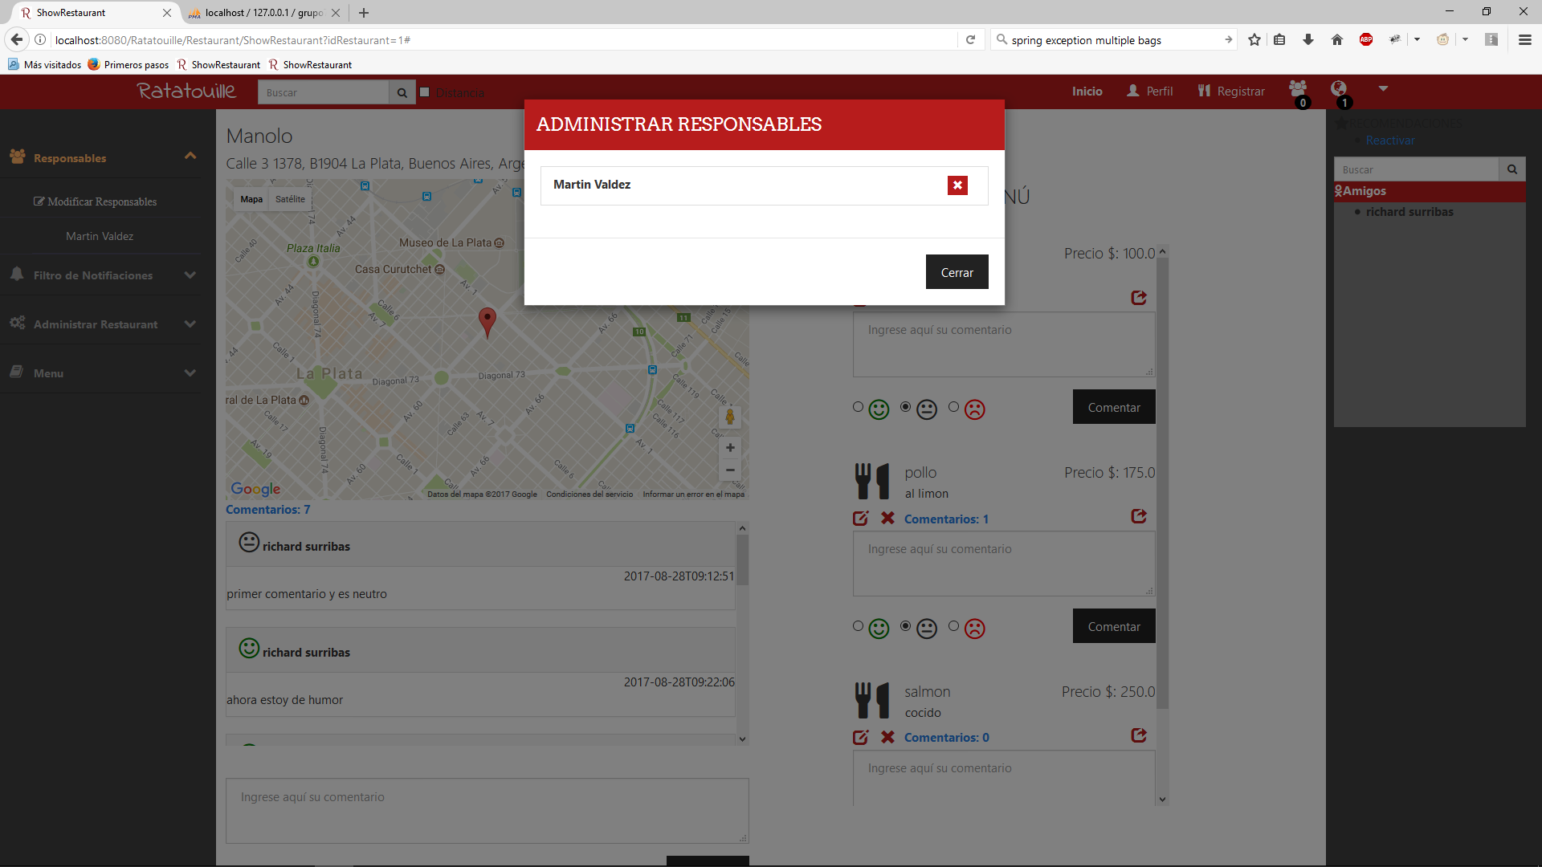

A continuación, veremos la opción de administrar restaurant, donde se lo puede dar de baja o reactivar si esta dado de baja y modificar los datos.

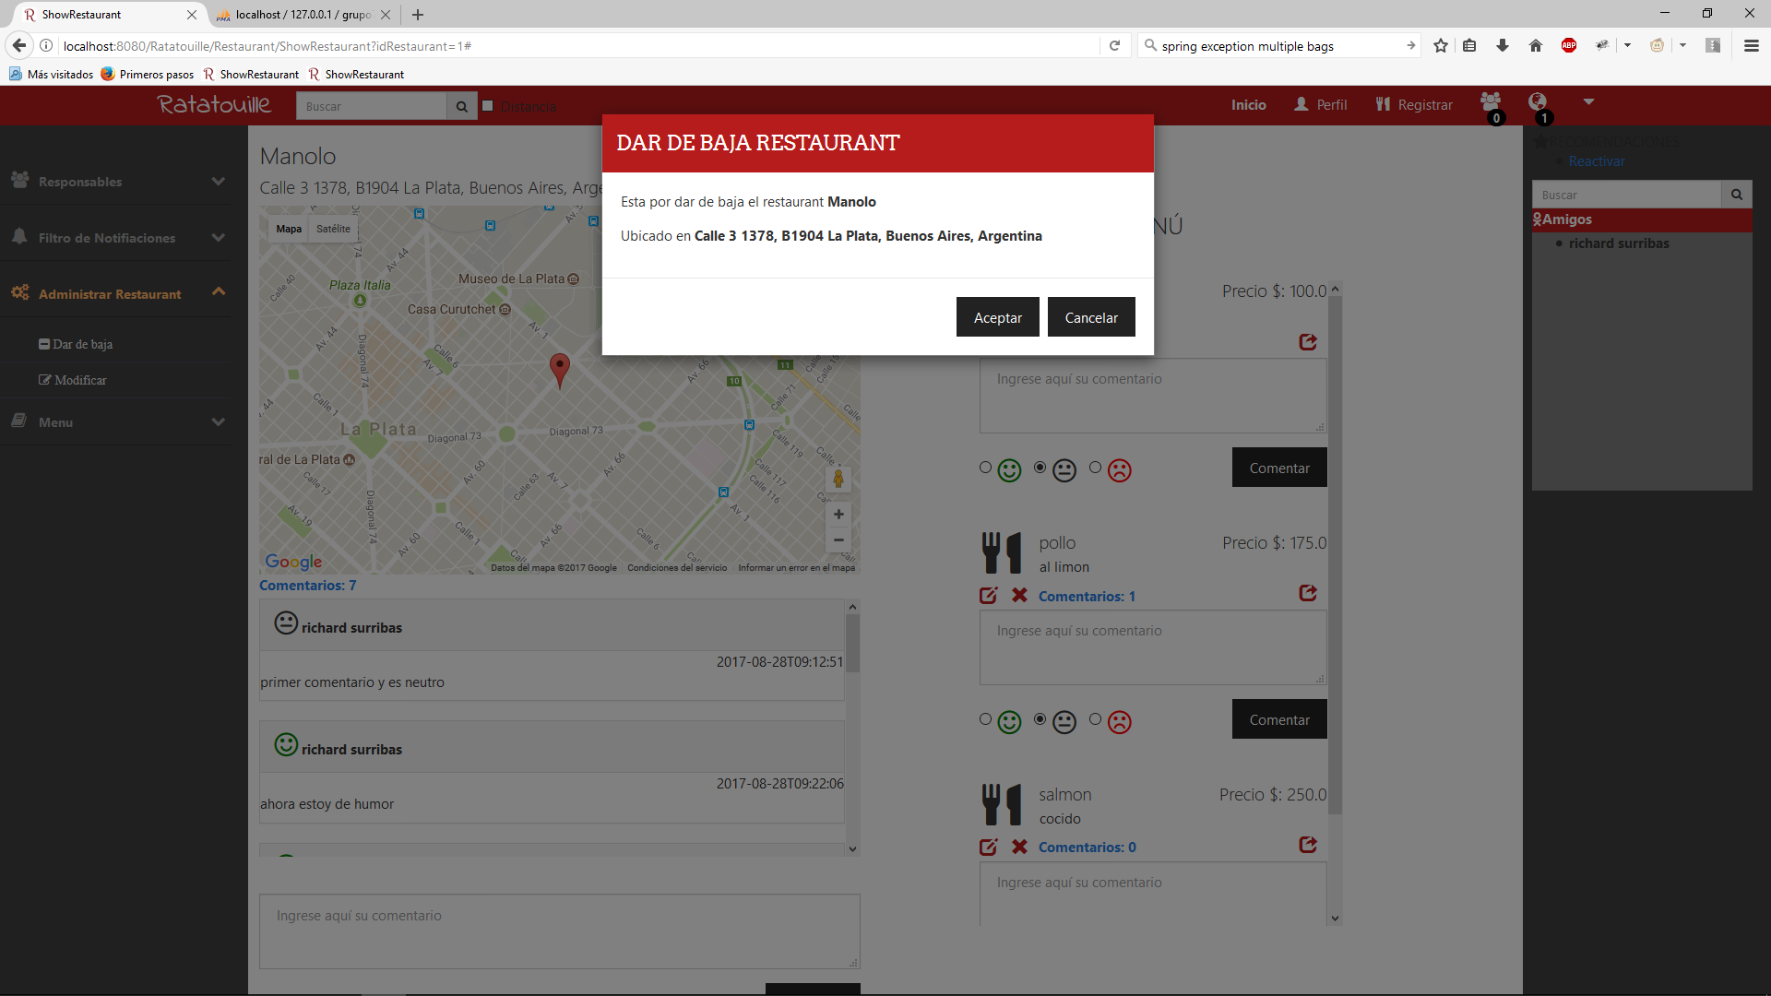

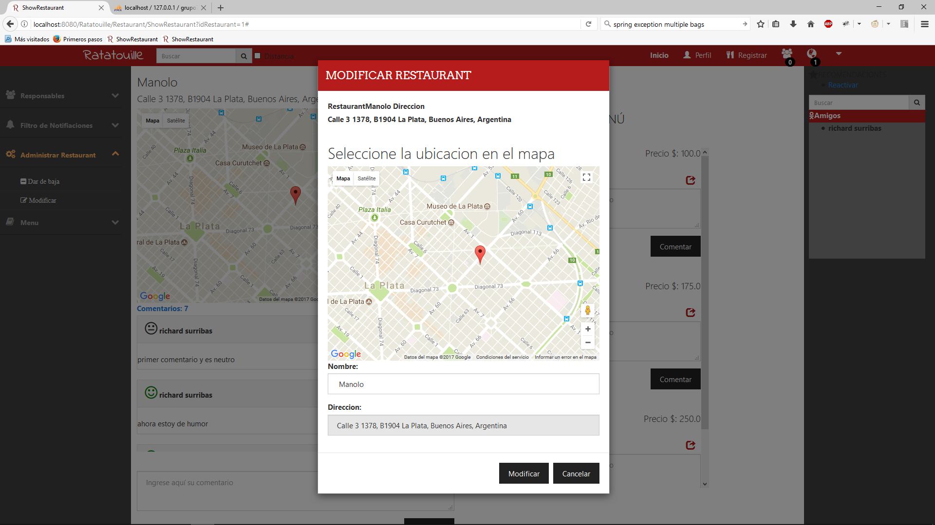

Ahora, vamos meternos más de lleno con el buscador superior este tiene dos modalidades, buscar solo por texto o buscar por texto y en un rango determinado desde tu posición

Si activamos el checkbock se activa el segundo, pero primero vamos a hablar del común

Escribir tres letras, se buscará platos o restaurantes que macheen con ese texto

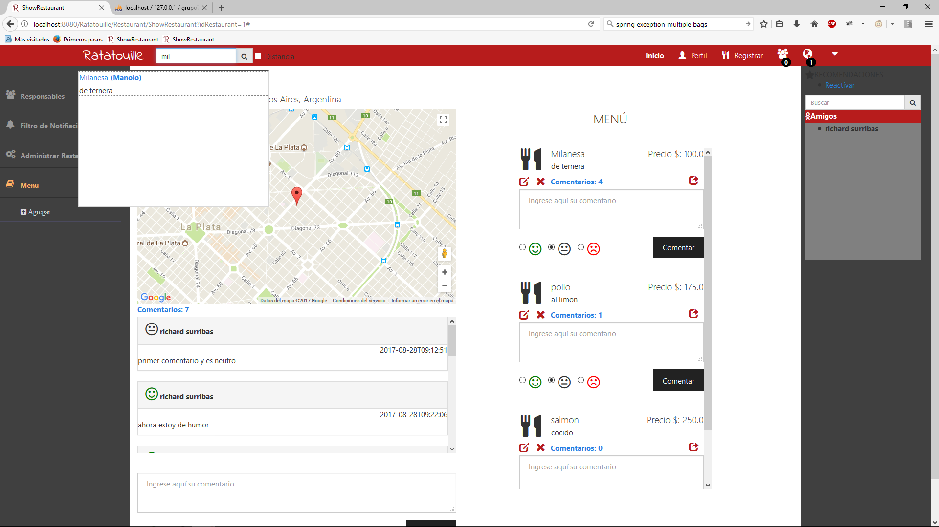

En este caso lo único que en contro es el plato que se llama milanesa vamos a identificar que se trata de un plato porque entre paréntesis tiene el nombre de su restaurant y luego la descripción del plato.

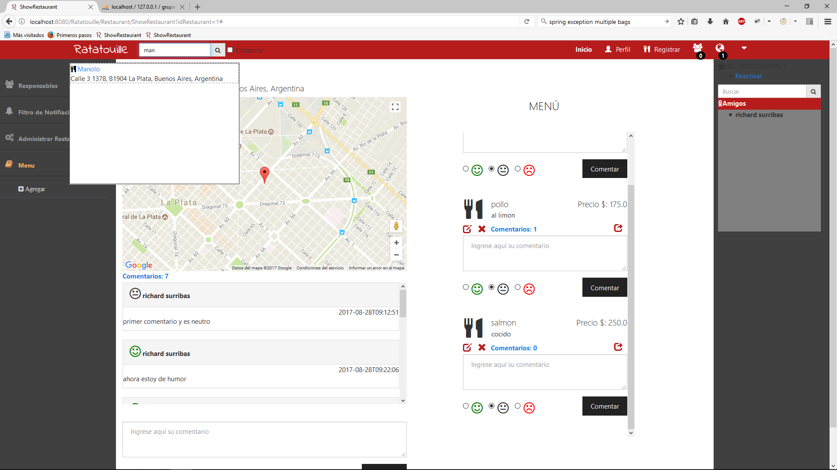

En este caso encontró un restaurante con esa coincidencia, identificamos que es un restaurante por el loguito y porque tiene la dirección en lugar de la descripción.

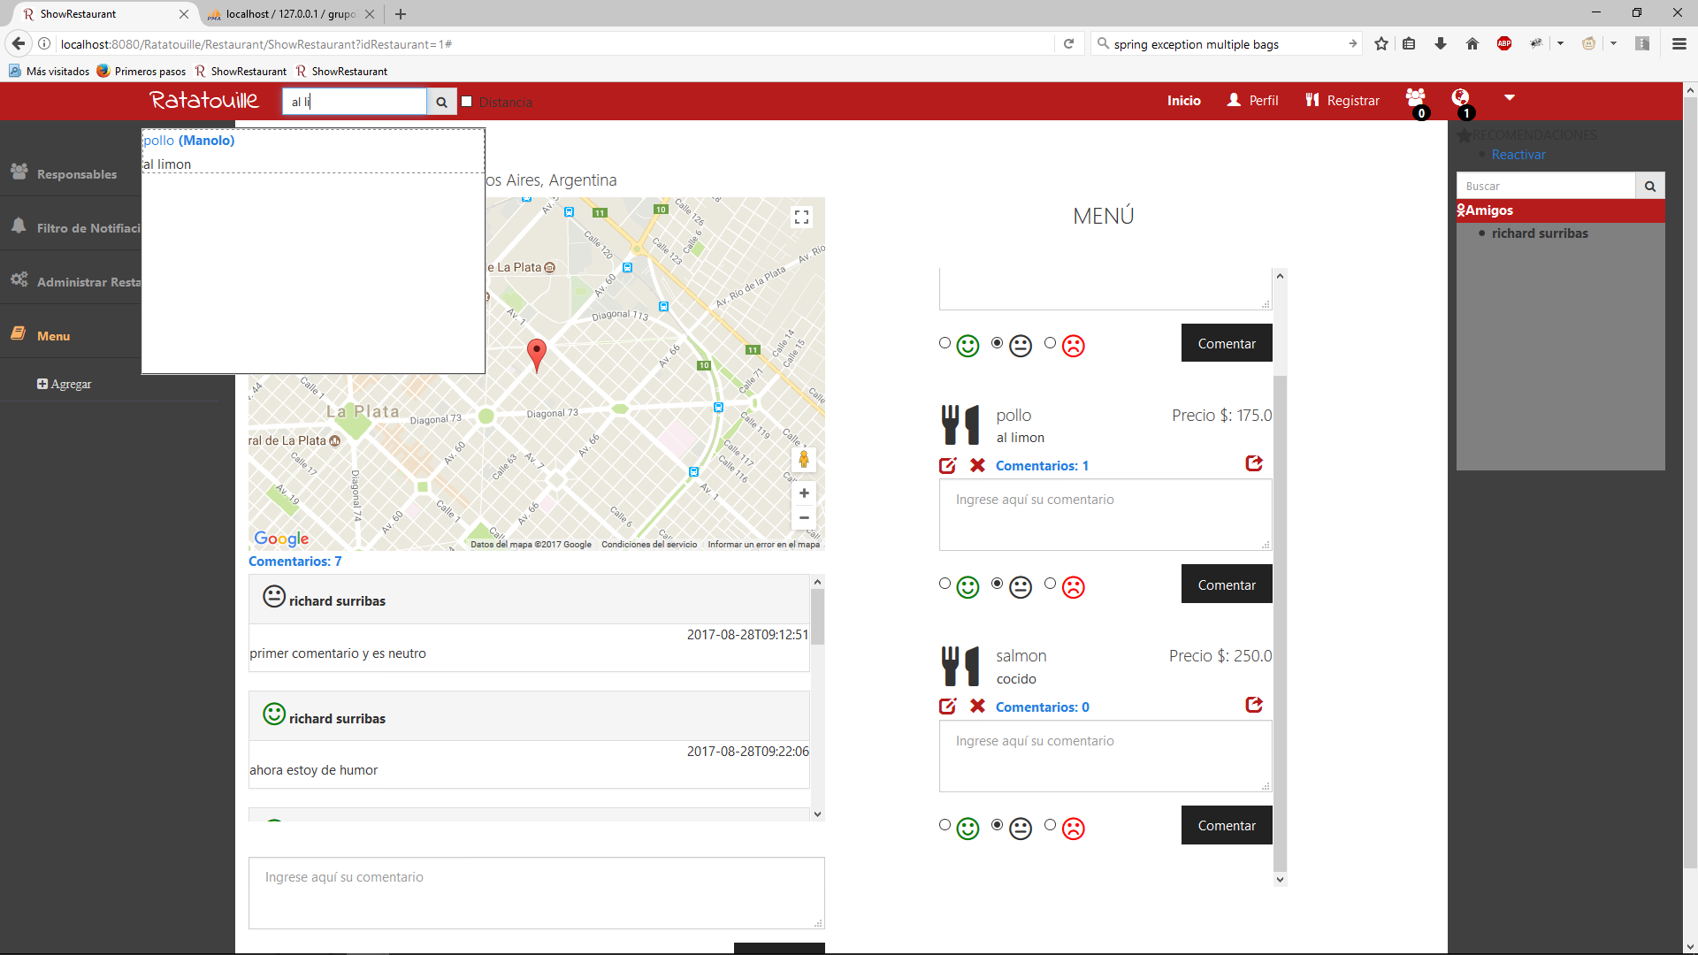

En esta última imagen podemos ver como también matchea por la descripción del plato.

Aprovechamos para mencionar que al hacer click sobre el resultado se ira a ver este y que el resultado de la búsqueda está limitado a 7 elementos. Es una búsqueda proactiva mientras que se teclea se busca.

Ahora pasemos al otro buscador apretando el tick esto es lo que pasa

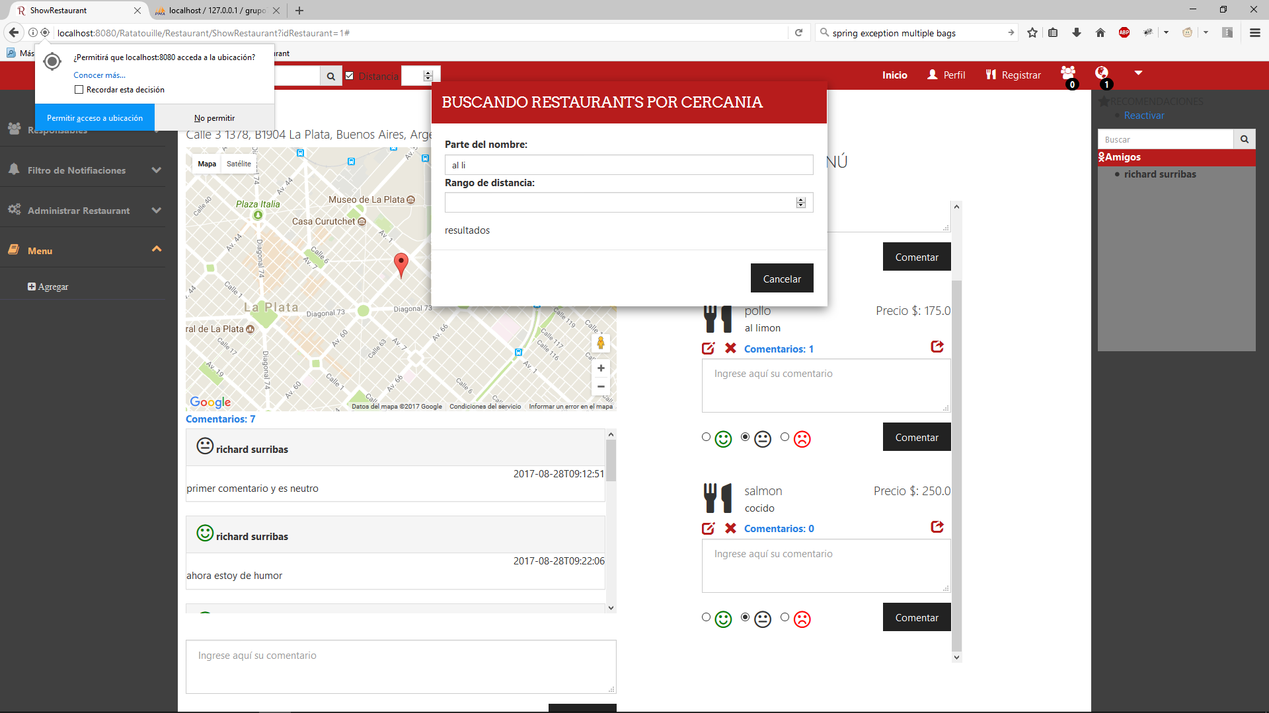

Al hacer click nos solicita la geolocalización por el navegador (falta agregarle el mapa para solicitarla a mano así que por ahora hay que aceptar l petición.

En el centro nos muestra un dialogo nuevo un poco distinto a los demás ya que si clickeamos afuera no se cerrara solo si le damos a cancelar

Este dialogo tiene un campo de texto igual que el otro buscador (comparten el valor mediante angular y un campo de tipo number))

Al aceptar la solicitud del navegador nos mostrará las coordenadas en un alert ya que falta convertirlas en dirección junto con lo del mapa.

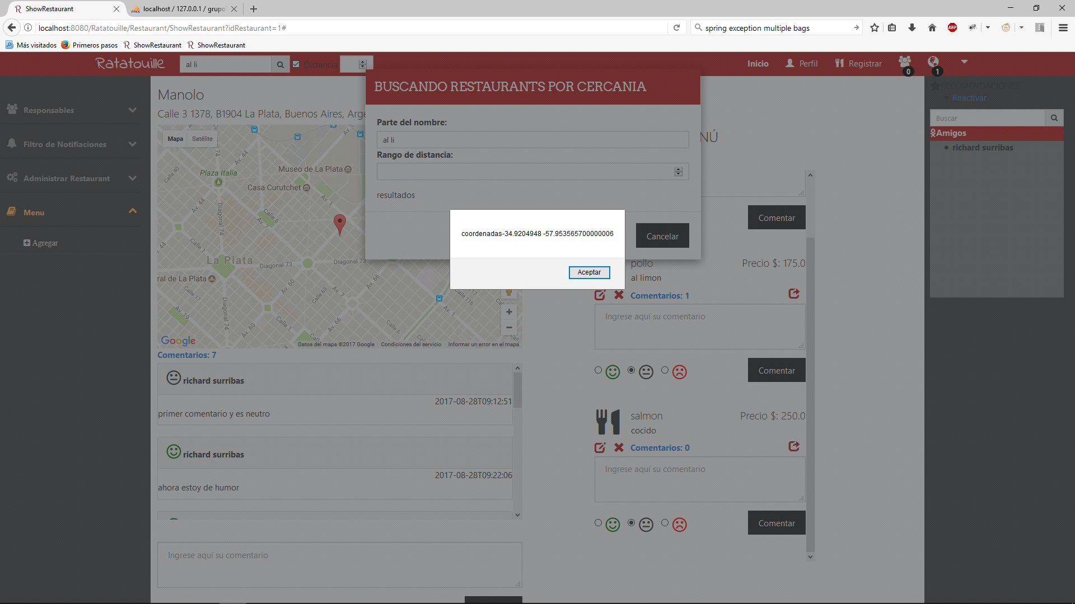

Este buscador tiene un funcionamiento similar al anterior con algunas diferencias, en primer lugar solo busca restaurantes, ya que si buscara platos, en un sistema real, la consulta para preguntar si está dentro del rango estadísticamente podía satura el servidor ya que cuantos restaurantes podrá tener el sistema con el mismo nombre mientras que platos, probablemente tengas tantos repetidos como restaurantes haya y si se busca uno de esos paltos recorrería una gran cantidad de la base de datos….

Volvamos con lo importante, entonces, solo busca restaurantes, y necesita que el valor numérico este establecido, sino no habrá resultados.

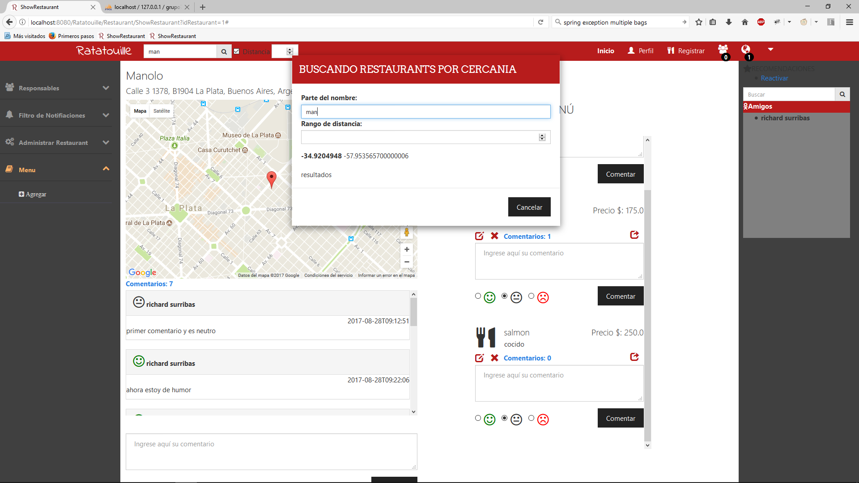

Como se puede ver, esta puesto man pero no hay resultados

Eso es porque falta un valor numérico, y abajo podemos ver nuestras coordenadas.

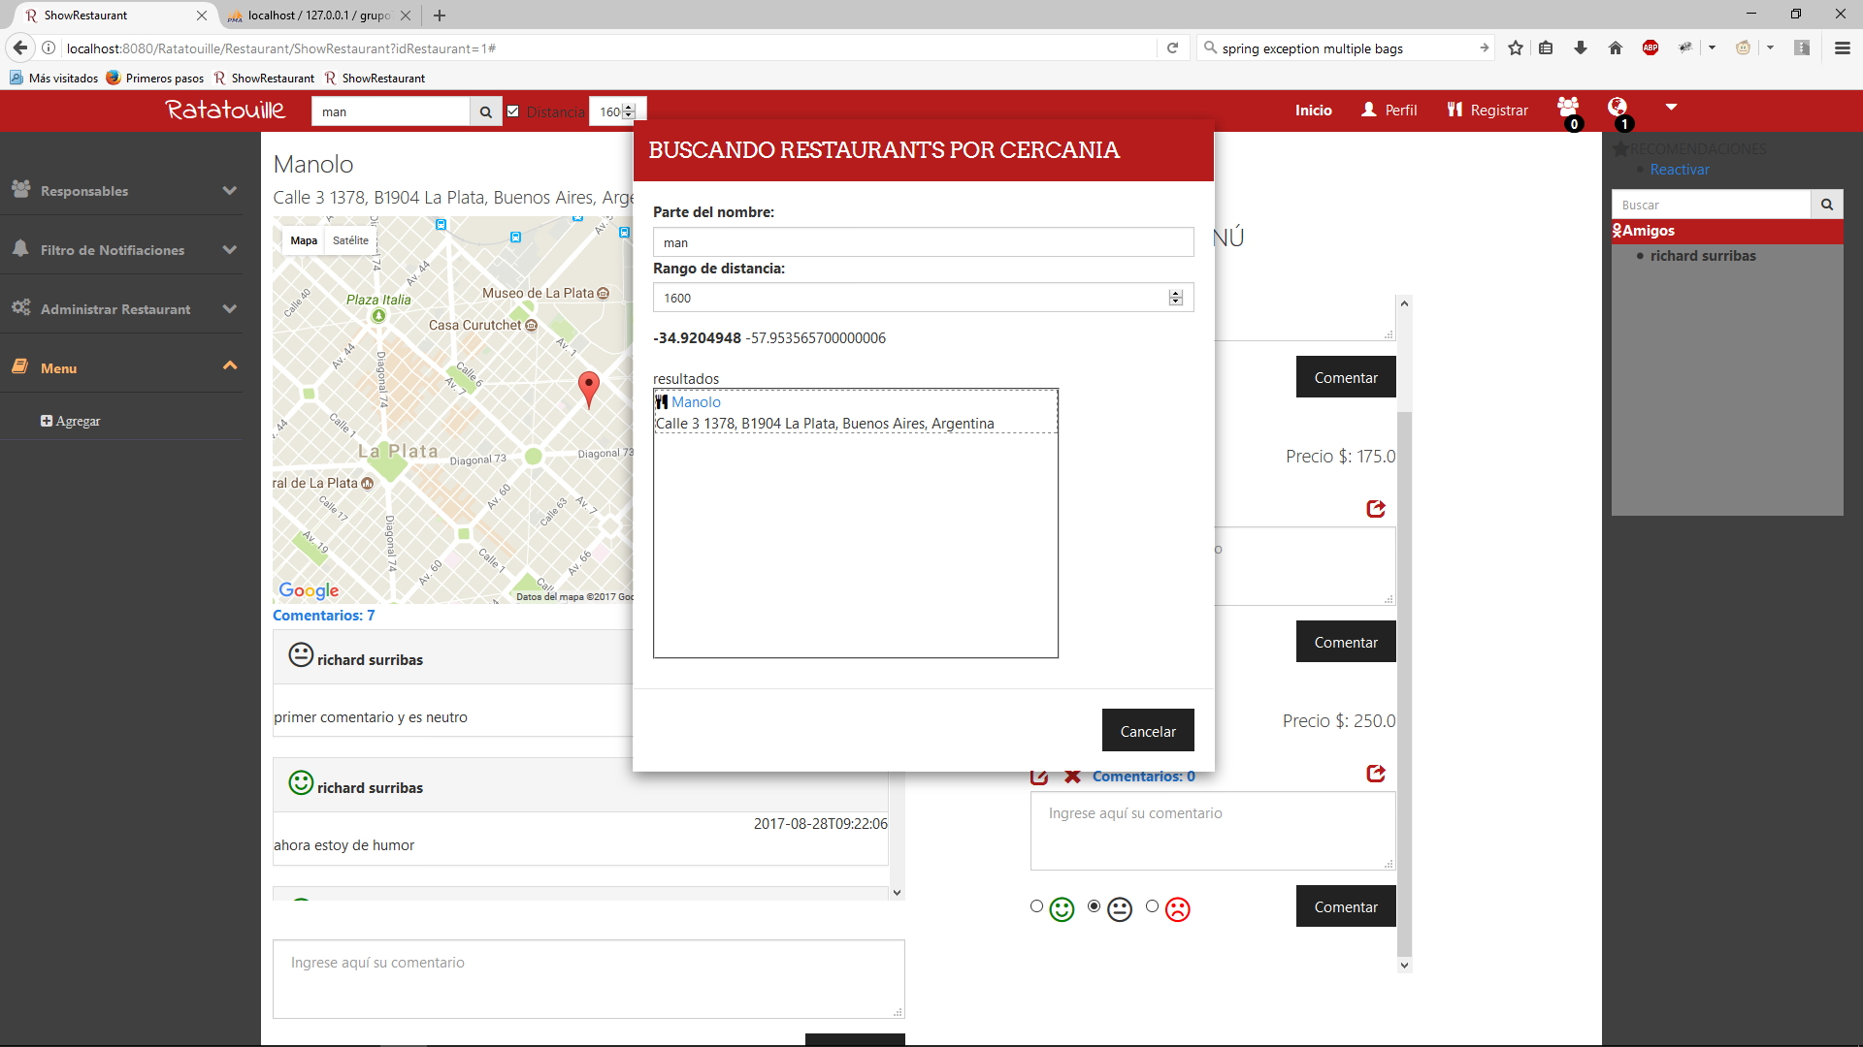

Al poner un rango adecuado, el listado se muestra con los resultados

Si expandimos el radio y quitamos l texto, ubicamos el segundo restaurante.

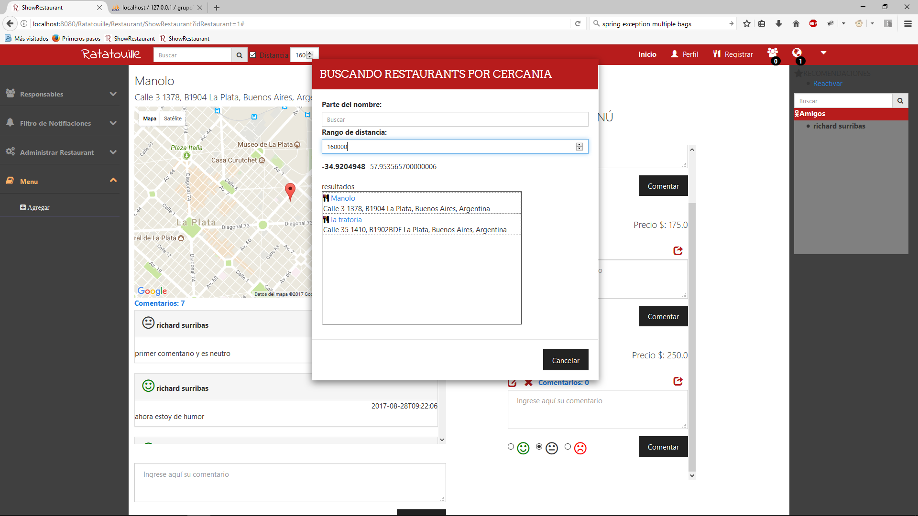

Por último, cuando cerramos esta búsqueda, nos trasmite el intento de buque da al buscador normal, y cuando activamos esta búsqueda trasmite el intento a este buscador, pero falta agregarle un numero para tener de rango. Por ultimo para ocultar las listas basta con borrar los inputs, haría falta un botón borrar. Y al escribir en el campo numérico también se busca automáticamente

Finalmente, y para terminar esta demostración mostraremos las consultas del inicio desplegadas, y aclarando que están limitadas a 10 resultados las primeras dos

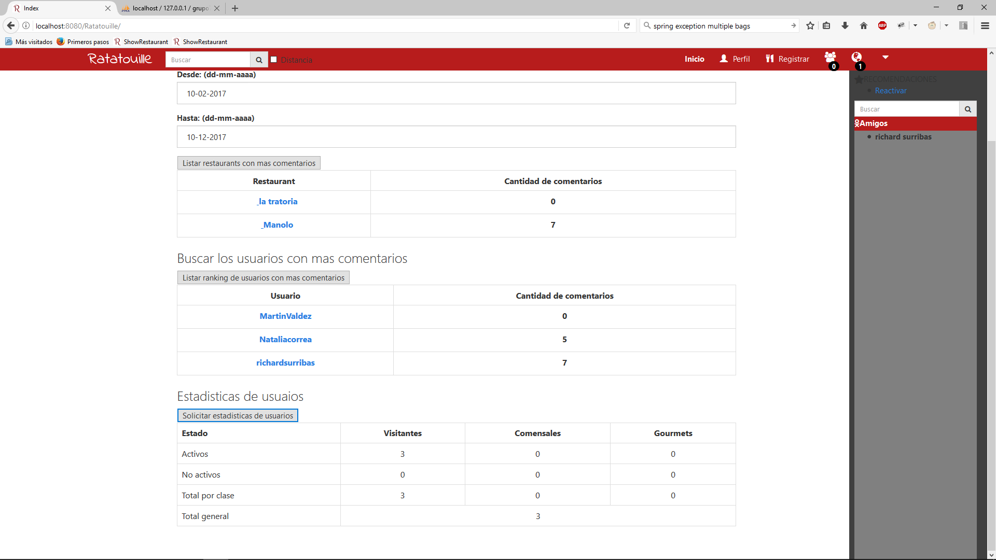

PD: de demostración: habíamos olvidado mostrar las notificaciones de comentarios

